

**ПРАВИТЕЛЬСТВО САНКТ-ПЕТЕРБУРГА**

**П О С Т А Н О В Л Е Н И Е**

__________________ № _______________

**Об одобрении проекта дополнительного   
соглашения к Соглашению о предоставлении   
субсидии из федерального бюджета бюджету   
субъекта Российской Федерации на формирование   
ИТ-инфраструктуры в государственных   
(муниципальных) образовательных организациях,   
реализующих программы общего образования,   
в соответствии с утвержденным стандартом   
для обеспечения в помещениях безопасного доступа   
к государственным, муниципальным и иным   
информационным системам, а также к сети   
«Интернет» от 25.12.2020 № 071-09-2021-208**

Правительство Санкт-Петербурга

**П О С Т А Н О В Л Я Е Т:**

1. Одобрить проект дополнительного соглашения к Соглашению о предоставлении субсидии из федерального бюджета бюджету субъекта Российской Федерации   
на формирование ИТ-инфраструктуры в государственных (муниципальных) образовательных организациях, реализующих программы общего образования,   
в соответствии с утвержденным стандартом для обеспечения в помещениях безопасного доступа к государственным, муниципальным и иным информационным системам, а также к сети «Интернет» от 25.12.2020 № 071-09-2021-208 согласно приложению.

2. Контроль за выполнением постановления возложить на вице-губернатора   
Санкт-Петербурга Казарина С.В.

|  |  |  |
| --- | --- | --- |
| **Губернатор  Санкт-Петербурга** |  | **А.Д.Беглов** |

Приложение

к постановлению   
Правительства Санкт-Петербурга

от__________ № ___________

**ДОПОЛНИТЕЛЬНОЕ СОГЛАШЕНИЕ   
к Соглашению о предоставлении субсидии   
из федерального бюджета бюджету субъекта Российской Федерации   
на формирование ИТ-инфраструктуры в государственных (муниципальных) образовательных организациях, реализующих программы общего образования,   
в соответствии с утвержденным стандартом для обеспечения в помещениях безопасного доступа к государственным, муниципальным и иным информационным системам, а также к сети «Интернет»  
от 25.12.2020 № 071-09-2021-208**

«__» ________ ____ г. № 071-09-2021-208/2

МИНИСТЕРСТВО ЦИФРОВОГО РАЗВИТИЯ, СВЯЗИ И МАССОВЫХ КОММУНИКАЦИЙ РОССИЙСКОЙ ФЕДЕРАЦИИ, которому как получателю средств федерального бюджета доведены лимиты бюджетных обязательств на предоставление субсидий бюджетам субъектов Российской Федерации, именуемое в дальнейшем «Министерство», в лице заместителя Министра цифрового развития, связи и массовых коммуникаций Российской Федерации Кима Дмитрия Матвеевича, действующего   
на основании доверенности от 27.05.2021 № 51, с одной стороны, и Правительство   
Санкт-Петербурга, именуемое в дальнейшем «Субъект», в лице вице-губернатора   
Санкт-Петербурга Казарина Станислава Валериевича, действующего на основании постановления Губернатора Санкт-Петербурга от 17.01.2018 № 3-пг «О передаче полномочий», с другой стороны, далее при совместном упоминании именуемые «Стороны», в соответствии с пунктом 7.3 Соглашения о предоставлении субсидии   
из федерального бюджета бюджету субъекта Российской Федерации на формирование ИТ-инфраструктуры в государственных (муниципальных) образовательных организациях, реализующих программы общего образования, в соответствии   
с утвержденным стандартом для обеспечения в помещениях безопасного доступа   
к государственным, муниципальным и иным информационным системам, а также к сети «Интернет» заключили настоящее Дополнительное соглашение № 071-09-2021-208/2   
к Соглашению о предоставлении субсидии бюджету субъекта Российской Федерации из федерального бюджета от 25.12.2020 № 071-09-2021-208 (далее – Соглашение)   
о нижеследующем.

1. Внести в Соглашение следующие изменения:
   1. В разделе IV:
      1. Абзац 2 пункта 4.3.4 изложить в следующей редакции:

«- расходах бюджета города федерального значения Санкт-Петербург, в целях софинансирования которых предоставляется Субсидия, по форме согласно приложению № 3 к настоящему Соглашению, являющемуся его неотъемлемой частью, ежемесячный не позднее 15 числа месяца, следующего за отчетным месяцем; годовой   
не позднее 31 января года, следующего за отчетным годом;»

* 1. Приложение № 5 к Соглашению изложить в редакции согласно   
     приложению № 1 к настоящему Дополнительному соглашению, которое является   
     его неотъемлемой частью.

1. Настоящее Дополнительное соглашение является неотъемлемой частью Соглашения.
2. Настоящее Дополнительное соглашение, подписанное Сторонами, вступает   
   в силу с даты внесения сведений о нем в реестр соглашений, ведение которого осуществляется Федеральным казначейством, и действует до полного исполнения Сторонами своих обязательств по настоящему Соглашению.
3. Условия Соглашения, не затронутые настоящим Дополнительным соглашением, остаются неизменными.
4. Настоящее Дополнительное соглашение заключено Сторонами в форме электронного документа в государственной интегрированной информационной системе управления общественными финансами «Электронный бюджет» и подписано усиленными квалифицированными электронными подписями лиц, имеющих право действовать   
   от имени каждой из Сторон настоящего Дополнительного соглашения.
5. Подписи Сторон:

|  |  |
| --- | --- |
| МИНЦИФРЫ РОССИИ | Правительство  Санкт-Петербурга |
| _____________/Д.М. Ким | _____________/С.В. Казарин |

Приложение № 1   
к Дополнительному соглашению

**ТЕХНИЧЕСКИЕ ТРЕБОВАНИЯ**

**на выполнение комплексных работ**

**по формированию ИТ-инфраструктуры в государственных (муниципальных) образовательных организациях, реализующих программы общего образования, в соответствии с утвержденным стандартом для обеспечения в помещениях безопасного доступа   
к государственным, муниципальным и иным информационным системам,   
а также к сети Интернет и обеспечения базовой безопасности**

**образовательного процесса**

Москва 2021 г.

# 1 ТЕРМИНЫ, СОКРАЩЕНИЯ И ОПРЕДЕЛЕНИЯ

| **Термин / сокращение** | | **Определение** |
| --- | --- | --- |
| АКБ | | Аккумуляторная батарея |
| ВРУ | | Вводно-распределительное устройство |
| ВТШ | | Внутриобъектовый телекоммуникационный шкаф |
| Входная группа | | Часть здания, разделяющая помещение и улицу, состоящая из площадки перед зданием (входной площадки), навеса, ступеней, лестничных пролетов, колонн, перил, двери, вывески над дверью, тамбура, вестибюля |
| ЕСИА | | Федеральная государственная информационная система  «Единая система идентификации и аутентификации» |
| ЕСПД | | Виртуальная частная сеть (сети) оператора единой сети передачи данных, обеспечивающая доступ социально значимых объектов к информационным системам и к сети Интернет, а также передачу данных при предоставлении  доступа к информационным системам и к сети Интернет |
| Заказчик | | Заказчик выполнения работ по Государственному контракту |
| ИБП | | Источник бесперебойного питания |
| ИД | | Исполнительная документация |
| Исполнитель | | Исполнитель выполнения работ по Государственному контракту |
| Комплексные  по работы формированию ИТ-инфраструктуры в общеобразовательных организациях | | Комплексные работы включают в себя работы:   * по выполнению подготовительных работ, * по выполнению строительно-монтажных работ по формированию инфраструктуры, * по поставке и монтажу оборудования, * по подключению к сервису авторизации пользователей, для обеспечения видеонаблюдения/видеотрансляции  и беспроводного доступа в ОО в целях обеспечения   безопасного доступа к государственным, муниципальным и иным информационным системам,  а также к информационнотелекоммуникационной сети Интернет и создания условий для применения электронного обучения, дистанционных образовательных технологий в соответствии со  стандартом оснащения. |
| ЛВС | | Локальная вычислительная сеть |
| Нормативные акты в области проектирования и строительства | Действующие на момент исполнения обязательств по Контракту нормы законодательства Российской Федерации, технические регламенты, нормы и правила, государственные стандарты и иные нормативные документы Российской Федерации, субъектов Российской Федерации, органов муниципальной власти, регулирующие отношения Сторон в рамках настоящего Контракта в области инженерных изысканий, проектирования и строительства, а также организационно-распорядительные документы Заказчика. Заказчик обязан уведомлять Исполнителя о действующих организационно-распорядительных документах Заказчика путем направления информационного письма установленным  порядком | | |
| Объект | Здание ОО с указанием фактического адреса размещения | | |
| ОО | Государственная или муниципальная общеобразовательная организация, реализующая образовательные программы начального общего и (или) основного общего и (или) среднего  общего образования | | |
| Представитель заказчика | Руководитель образовательной организации или иное лицо, имеющее соответствующие полномочия от лица  образовательной организации и (или) Заказчика | | |
| ПУЭ | Правила устройства электроустановок, издание 7 с  изменениями и дополнениями | | |
| Сервис авторизации пользователей | Сервис, обеспечивающий авторизацию пользователей Wi-Fi- сетей ОО, позволяющий идентифицировать и аутентифицировать пользователей через ЕСИА и обеспечивающий централизованное выполнение функций мониторинга, управления, обновления микропрограмм и настроек установленных на объектах точек беспроводного  доступа | | |
| Сеть Интернет | Информационно-телекоммуникационная сеть «Интернет» | | |
| СКС | Структурированная кабельная система | | |
| СЭ | Система электропитания | | |
| Точка беспроводного  доступа, ТД | Wi-Fi оборудование для радиодоступа оконечных устройств | | |
| IP-камера | Цифровая видеокамера с возможностью передачи видеопотока  в цифровом формате по сети Интернет, использующая протокол IP | | |
| Wi-Fi | Технология беспроводной локальной сети с устройствами на  основе стандартов [IEEE 802.11](https://ru.wikipedia.org/wiki/IEEE_802.11) | | |

**2 ОБЩИЕ СВЕДЕНИЯ**

* 1. **Назначение документа**

Данный документ определяет требования к комплексным работам по формированию   
ИТ-инфраструктуры в ОО для обеспечения безопасного доступа к государственным, муниципальным и иным информационным системам, а также к сети Интернет и создания условий для применения электронного обучения, дистанционных образовательных технологий в соответствии со стандартом оснащения.

Требования настоящего документа (в том числе к составу, функциональным требованиям и техническим характеристикам оборудования) являются минимально необходимыми. Органы исполнительной власти субъектов Российской Федерации при осуществлении мероприятий по формированию ИТ инфраструктуры в ОО вправе устанавливать требования, превышающие установленные настоящим документом.

* 1. **Цели и задачи**
     1. Технические требования разработаны в целях:
* оценки характеристик и параметров ЛВС, СКС зданий ОО;
* оценки текущего состояния ИТ-инфраструктуры зданий ОО для принятия решений по модернизации (интеграции, замене активного оборудования и/или другим видам работ);
* планирования работ по формированию ИТ-инфраструктуры зданий ОО;
* формирование ИТ-инфраструктуры для обеспечения безопасного доступа к государственным, муниципальным и иным информационным системам, а также к сети Интернет.
  + 1. В рамках формирования ИТ-инфраструктуры зданий ОО основными задачами выполнения комплексных работ являются:

обследование зданий ОО;

радиопланирование в зданиях ОО с целью создания уверенного покрытия сети Wi- Fi   
во всех учебных кабинетах, школьной библиотеке, учительской, а при необходимости   
в актовом зале, столовой, вестибюле, коридорах, рекреациях (далее – помещения, оснащаемые беспроводной сетью Wi-Fi);

монтаж СКС и оборудования ЛВС, предназначенных для сетевого подключения IP- камер и ТД;

монтаж и подключения силовых кабельных линий, предназначенных для подключения оборудования ЛВС;

монтаж и настройка видеорегистратора/сервера видеонаблюдения и IP-камер, предназначенных для организации видеонаблюдения за используемыми для входа/выхода входными группами здания ОО;

монтаж и настройка ТД;

организация подключения ТД к сервису авторизации пользователей; проведение комплексных приемо-сдаточных испытаний;

разработка и передача Заказчику Исполнительной документации.

* 1. **Исходные данные**

2.3.1. При разработке настоящих Технических требований использованы положения следующих нормативных документов:

* национальный стандарт Российской Федерации ГОСТ Р 1.0-2012 «Стандартизация в Российской Федерации. Основные положения» (утвержден и введен в действие приказом Федерального агентства по техническому регулированию и метрологии от 23 ноября   
  2012 г. № 1146-ст);
* межгосударственный стандарт ГОСТ 32144-2013 «Электрическая энергия. Совместимость технических средств электромагнитная. Нормы качества электрической энергии в системах электроснабжения общего назначения» (принят межгосударственным советом по стандартизации, метрологии и сертификации протоколом от 25 марта 2013 г.   
  № 55-П, далее – ГОСТ 32144-2013);
* национальный стандарт Российской Федерации ГОСТ Р 58241-2018 «Слаботочные системы. Кабельные системы. Магистральная подсистема структурированной кабельной системы. Основные положения» (утвержден и введен в действие приказом Федерального агентства по техническому регулированию и метрологии от 16 октября 2018 г. № 794-ст);
* национальный стандарт Российской Федерации ГОСТ Р 58242-2018 «Слаботочные системы. Кабельные системы. Телекоммуникационные пространства и помещения. Общие положения» (утвержден и введен в действие приказом Федерального агентства по техническому регулированию и метрологии от 17 октября 2018 г. № 795-ст);
* национальный стандарт Российской Федерации ГОСТ Р 50571.5.54-2013/МЭК 60364-5-54:2011 «Электроустановки низковольтные. Часть 5-54. Выбор и монтаж электрооборудования. Заземляющие устройства, защитные проводники и защитные проводники уравнивания потенциалов» (утвержден и введен в действие приказом Федерального агентства по техническому регулированию и метрологии от 6 сентября   
  2013 г. № 976-ст);
* национальный стандарт Российской Федерации ГОСТ Р 52266-2020 «Кабели оптические. Общие технические условия» (утвержден и введен в действие приказом Федерального агентства по техническому регулированию и метрологии от 26 марта 2020 г. № 154-ст);
* ISO/IEC 11801:2010 Information technology – Generic cabling for customer premises – Amendment 2 (Информационные технологии. Структурированная кабельная система для помещений заказчиков. 2-ое издание);
* ISO/IEC 14763-1:1999 Information technology – Implementation and operation of customer premises cabling – Part 1: Administration (Информационные технологии. Ввод и функционирование кабельной системы в помещении пользователя. Часть 1. Администрирование);
* ISO/IEC 14763-2:2000 Information technology. Implementation and operation of customer premises cabling – Part 2: Planning and installation (Информационные технологии. Ввод и функционирование кабельной системы в помещении пользователя. Часть 2. Планирование и установка);
* ISO/IEC 14763-3:2006 Information technology. Implementation and operation of customer premises cabling – Part 3: Testing of optical fibre cabling (Информационные технологии. Ввод и функционирование кабельной системы в помещении пользователя. Часть 3. Испытание волоконно-оптической системы);
* Инструкция по проектированию зданий и помещений для электронно- вычислительных машин» СН 512-78, утверждена постановлением Госстроя СССР   
  от 22 декабря 1978 г. № 244 (далее – СН 512-78);
* Правила противопожарного режима в Российской Федерации, утвержденные постановлением Правительства Российской Федерации от 25 апреля 2012 г. № 390   
  (далее – Правила противопожарного режима в Российской Федерации);
* Свод правил СП 5.13130.2009 «Системы противопожарной защиты. Установки пожарной сигнализации и пожаротушения автоматические. Нормы и правила проектирования» (далее – СП 5.13130.2009);
* Свод правил СП 9.13130.2009 «Техника пожарная. Огнетушители. Требования к эксплуатации» (далее – СП 9.13130.2009);
* Правила применения оборудования радиодоступа, Часть 1. Правила применения оборудования радиодоступа для беспроводной передачи данных в диапазоне   
  от 30 МГц до 66 ГГц, утвержденные приказом Министерства связи и массовых коммуникаций Российской Федерации от 14 сентября 2010 № 124.

2.3.2. Для выполнения комплексных работ по формированию ИТ-инфраструктуры зданий ОО Заказчик и (или) Представитель заказчика организует Исполнителю допуск в ОО и предоставляет:

поэтажные планы помещений;

всю информацию, необходимую для заполнения опросного листа;

документацию на существующие СКС и электрическую распределительную сеть   
(при наличии);

прочие документы, которые могут понадобиться для выполнения последующих работ   
по монтажу оборудования, выполнения строительно-монтажных работ по формированию   
СКС и ЛВС.

# 3 НАИМЕНОВАНИЕ И СОДЕРЖАНИЕ РАБОТ

Исполнитель должен последовательно выполнить работы, указанные   
в таблице 1, для каждого здания ОО в сроки, указанные в Государственном контракте.

Таблица 1. Этапы оказания услуг

|  |  |  |
| --- | --- | --- |
| **№ п/п** | **Наименование этапа Работ** | **Отчетные документы по этапу Работ** |
| 1 | Подготовительные работы | * Акт выполненных подготовительных работ; * Паспорт объекта. |
| 2 | Выполнение строительно-монтажных работ по формированию ИТинфраструктуры в помещениях общеобразовательных организаций и подключению к сервису авторизации пользователей | - Исполнительная документация;  - Протокол комплексных приемосдаточных испытаний;  - Комплексный акт приема-передачи сформированной ИТ-инфраструктуры либо (определяется при формировании Государственного контракта) Акт выполненных работ, акт приемопередачи оборудования |

# 4 ОПИСАНИЕ ОБЪЕКТА

Объектами оснащения ИТ-инфраструктурой являются здания ОО субъекта Российской Федерации.

Полный список зданий ОО, для которых выполняются комплексные работы, предоставляется Заказчиком по установленной форме и является неотъемлемой частью заключаемого Государственного контракта.

# 5 ТРЕБОВАНИЯ К ВЫПОЛНЕНИЮ ПОДГОТОВИТЕЛЬНЫХ РАБОТ

* 1. Предметом выполнения подготовительных работ является обследование всех помещений всех зданий ОО, участвующих в образовательном процессе и предназначенных для размещения оборудования и прокладки кабельных трасс, для формирования требований по формированию ИТ-инфраструктуры с учетом ключевых параметров оснащаемых зданий ОО, их функциональных и архитектурных особенностей.
  2. В ходе обследования, Исполнитель собирает и консолидирует следующие данные:
* корректный адрес здания ОО;
* поэтажные планы здания ОО;
* места установки и необходимое количество ТД для создания беспроводной сети Wi- Fi с уверенной зоной покрытия во всех помещениях, оснащаемых беспроводной сетью Wi-Fi;
* места установки и необходимое количество IP-камер, предназначенных для организации видеонаблюдения за используемыми для входа/выхода входными группами здания ОО;
* необходимое количество коммутаторов РоЕ, сервисных маршрутизаторов, ИБП, видеорегистратора/сервера видеонаблюдения и другого оборудования необходимого для формирования ИТ-инфраструктуры;
* места установки ВТШ и их количество;
* точки подключения к электрической сети здания ОО;
* трассы прокладки СКС;
* места установки оборудования, установленного в рамках проектов по подключению СЗО и ЕСПД;
* прочие данные, необходимые для выполнения работ по строительству СКС и ЛВС и монтажу оборудования в здании ОО.
  1. Собранные данные должны быть внесены в систему управления проектом, обеспечивающей структурирование и систематизацию собранных сведений. Система управления проектом выбирается Исполнителем самостоятельно, Заказчик должен иметь постоянный доступ к ней на период действия Государственного контракта для просмотра актуальных внесенных сведений о ходе реализации проекта и анализа с применением фильтров, выборок и т.п.
  2. По результатам подготовительных работ в каждом здании ОО Исполнитель согласует и подписывает с Представителем заказчика и (или) Заказчиком Паспорт объекта. Состав Паспорта объекта:
* опросный лист;
* общие данные;
* схема размещения ТД;
* структурная схема СКС;
* план расположения оборудования и кабельных трасс;
* схема размещения оборудования в ВТШ;
* таблица кабельных соединений СКС;
* схема соединения оборудования СЗО с узлом ЕСПД;
* принципиальная схема электропитания ВТШ;
* таблица расчетных данных ИБП;
* кабельный журнал СКС;
* спецификация оборудования и материалов.

По итогам завершения подготовительных работ во всех ОО субъекта Российской Федерации Исполнитель составляет сводный сметный расчет по всем ОО, указанным   
в Государственном контракте. Форма сводного сметного расчета приведена в приложении № 3 к Техническим требованиям.

* 1. При формировании Паспорта объекта необходимо учесть:
     1. Монтаж кроссового оборудования (патч-панели), ИБП, коммутаторов РоЕ, видеорегистратора/сервера видеонаблюдения, сервисного маршрутизатора необходимо планировать в новых ВТШ.
     2. Количество и тип ВТШ определяется при обследовании и рассчитывается на основании проектируемой нагрузки, длин трасс СКС и конфигурации здания.
     3. Количество и тип РоЕ-коммутаторов рассчитываются из расчета не менее 2 (двух) портов коммутатора на 4 (четыре) помещения, оснащаемых беспроводной сетью Wi-Fi (рекомендуется не менее 3 (трех) портов на 4 (четыре) помещения, оснащаемых беспроводной сетью Wi-Fi), для подключения точек беспроводного доступа с питанием   
        по PoE, по одному порту коммутатора для каждой IP-камеры с питанием по PoE, использующейся для видеонаблюдения за входными группами, и не менее 20 резервных портов на здание ОО (для организации видеонаблюдения, оперативного переподключения к ЛВС оборудования из вышедших из строя портов коммутатора, подключения оргтехники и другого необходимого оборудования). Схема коммутации, необходимое количество коммутаторов и портов, а также количество и длина патч-кордов для коммутации определяется по результатам подготовительных работ.
     4. Количество и тип ИБП определяется из расчета обеспечения оборудования, устанавливаемого в рамках формирования ИТ-инфраструктуры (сервисные маршрутизаторы, коммутаторы, точки беспроводного доступа, IP- камеры наблюдения   
        за входными группами, видеорегистраторы/серверы видеонаблюдения), в течение не менее 15 минут при отключении основного электропитания. Мощность ИБП должна превышать максимальную мощность подключенного к нему оборудования, устанавливаемого в рамках формирования ИТ-инфраструктуры, не менее чем на 20%.
     5. Для создания устойчивой беспроводной сети Wi-Fi во всех помещениях, оснащаемые беспроводной сетью Wi-Fi, планируется установка точек беспроводного доступа из расчета не менее 2 (двух) точек беспроводного доступа на 4 (четыре) помещения, оснащаемых беспроводной сетью Wi-Fi (рекомендуется не менее 3 (трех) точек беспроводного доступа на 4 (четыре) помещения, оснащаемых беспроводной сетью Wi-Fi). Место расположения и количество точек беспроводного доступа определяется по итогам радиопланирования.
     6. Для управления IP-адресацией, маршрутизации трафика и предоставления необходимых сетевых сервисов в здании ОО следует предусмотреть 1 (один) сервисный маршрутизатор на каждую точку подключения канала связи ЕСПД.
     7. IP-камеры для видеонаблюдения за входными группами планируются, исходя из расчета не менее 2 (двух) IP-камер, подключенных к видеорегистратору/серверу видеонаблюдения в ОО, на каждую используемую для входа/выхода входную группу здания ОО:

а) внешняя IP-камера, размещаемая на внешней стене здания или конструкции крыльца, со сценой обзора «входная дверь здания со стороны улицы (входной площадки)»;

б) внутриобъектовая IP-камера, размещаемая на стене или потолке здания, со сценой обзора «входная дверь со стороны вестибюля здания».

* + 1. Видеорегистратор/сервер видеонаблюдения планируется из расчета 1 (один) видеорегистратор на ОО. Если ОО состоит из нескольких зданий, то количество видеорегистраторов/серверов видеонаблюдения должно соответствовать количеству точек подключения канала связи ЕСПД.
    2. СКС рассчитываются из расчета не менее чем 2 (два) порта 8P8C (RJ45)   
       на 4 (четыре) помещения, оснащаемых беспроводной сетью Wi-Fi (рекомендуется 3 (три) порта на 4 (четыре) помещения, оснащаемых беспроводной сетью Wi-Fi) для подключения точек беспроводного доступа. СКС для подключения IP-камер для организации видеонаблюдения за входными группами проектируется из расчета 1 (один) порт 8P8C (RJ45) на каждую IPкамеру. СКС должна проектироваться и строиться на 4-х-парном UTP кабеле категории не ниже 5е. При формировании элементов СКС руководствоваться межгосударственным стандартом ГОСТ 31565-2012. «Кабельные изделия. Требования пожарной безопасности» (введен в действие приказом Федерального агентства   
       по техническому регулированию и метрологии от 22 ноября 2012 г. № 1097-ст).
    3. При формировании системы кабельных каналов не допускается их монтаж по полу, а также с пересечением оконных, дверных и иных проемов без согласования с ОО.
    4. При подключении элементов СКС и ЛВС к электрическим сетям руководствоваться национальным стандартом Российской Федерации ГОСТ Р 50571.5.54-2013/МЭК 60364-5-54:2011 «Электроустановки низковольтные. Часть 5-54. Выбор и монтаж электрооборудования. Заземляющие устройства, защитные проводники и защитные проводники уравнивания потенциалов» (утвержден и введен в действие приказом Федерального агентства по техническому регулированию и метрологии от 6 сентября 2013 г. № 976-ст). Заказчик и (или) Представитель заказчика обязан обеспечить возможность подключения формируемой ИТ-инфраструктуры к электропитанию и заземлению в выделенном помещении для размещения ВТШ.

# 6 ТРЕБОВАНИЯ ПО ФОРМИРОВАНИЮ ИТ-ИНФРАСТРУКТУРЫ

* 1. **Общие требования**

Работы по формированию ИТ-инфраструктуры обследованных в соответствии с требованиями раздела 5 настоящего документа зданий ОО могут быть начаты Исполнителем по согласованию с Заказчиком до окончания обследования всех зданий всех ОО субъекта Российской Федерации.

В целях обеспечения безопасного доступа к государственным, муниципальным и иным информационным системам (далее – информационные системы) и сети Интернет, а также создания условий для реализации образовательных программ с применением электронного обучения и дистанционных образовательных технологий в зданиях ОО формируется ИТ- инфраструктура здания ОО, состоящая из:

* ЛВС;
* СКС;
* системы беспроводного широкополосного доступа Wi-Fi;
* системы видеонаблюдения за входными группами.

Настоящие Технические требования уточняют требования действующего стандарта оснащения ОО и учитывают современные подходы по формированию ИТ-инфраструктуры с перспективой ее дальнейшего использования.

Рекомендации, не отраженные в настоящих Технических требованиях, должны определяться конкретным техническим решением по формированию ИТ-инфраструктуры здания ОО и быть утверждены Представителем заказчика и (или) Заказчиком в Паспорте объекта.

Разрабатываемые технические решения должны соответствовать требованиям стандартов, приводимых в настоящих Технических требованиях.

В случае невозможности выполнения рекомендаций, приводимых в настоящих Технических требованиях по каким-либо причинам, технические решения должны быть дополнительно согласованы с Заказчиком в установленном порядке.

Приводимые в данном документе рекомендации используются при обследовании имеющихся в зданиях ОО сетей и систем ЛВС, СКС, Wi-Fi и видеонаблюдения на предмет их соответствия требованиям. Решение о модернизации указанных систем должно приниматься на основе проведения соответствующего анализа.

* 1. **Требования к СКС**
     1. Категория эксплуатируемых или модернизируемых СКС в ОО должна быть не ниже 5е (неэкранированная витая пара). Категория создаваемых СКС должна соответствовать определенной в рамках Паспорта объекта потребности в пропускной способности ЛВС в течение планируемого срока ее эксплуатации, но не ниже 5e.   
        При формировании СКС запрещено использовать омедненный (биметаллический) кабель.   
        По итогам формирования СКС необходимо провести комплекс измерений с оформлением Протокола измерений смонтированной СКС согласно приложению №5 к настоящему Техническому требованию.
     2. В общем случае структура СКС должна включать магистральную   
        и распределительную кабельные составляющие.
     3. Магистральную кабельную составляющую СКС для активного оборудования ЛВС рекомендуется выполнять многомодовым или одномодовым оптическим кабелем, соответственно:

не хуже ОМ3 с шириной полосы пропускания 2000 МГц×км для эффективной пропускной способности моды (ЕМВ) на 850 нм, со структурой кабеля 50/125 мкм   
для световых волн длиной 850 нм, 1300 нм; не хуже OS2 со структурой кабеля 9(8)/125 мкм для световых волн длиной 1310 нм, 1550 нм.

Для небольших сетей с размещением коммутаторов ЛВС в здании ОО и соблюдением длин магистралей между их портами не более 90 м допускается использовать в качестве магистральной составляющей СКС для активного оборудования ЛВС медный UTP кабель категории 5е, обеспечивающей необходимую пропускную способность магистрального участка сети.

* + 1. При формировании оптической магистральной составляющей СКС должна обеспечиваться совместимость с системой ЛВС здания ОО в части оптических модулей активного оборудования, используемых в них оптических разъемов, типа оптического волокна.
    2. При необходимости прокладки магистральных кабелей между соседними зданиями одной ОО должны максимально использоваться существующие кабеленесущие конструкции и канализация для слаботочных систем. При отсутствии слаботочной кабельной канализации прокладка магистральных кабелей должна осуществляться в грунт, либо воздушным способом по согласованию с Заказчиком, в соответствии с требованиями по прокладке 2ВСН 116-93 «Ведомственные строительные нормы. Линейно-кабельные сооружения Минсвязи России». При прокладке кабельных трасс воздушным способом, необходимо использовать соответствующий для таких работ кабель с характеристиками стойкости к УФ-излучению. В случае, если будет использоваться медный UTP кабель категории 5е, предусмотреть его защиту от УФ-излучения с помощью использования обрезиненного металлорукава.
    3. В общем случае структура СКС должна включать главный кросс, устанавливаемый предпочтительно на первых этажах зданий ОО, и этажные коммутационные центры (далее – ЭКЦ), устанавливаемые на этажах здания или местах концентрации большого количества пользователей. ЭКЦ создаются в случае если длина кабельных линий от коммутаторов до подключаемых ТД или IP-камер превышает допустимые значения в соответствии со стандартом IEEE 802.3af.
    4. Главный кросс СКС должен устанавливаться в помещении аппаратной   
       (далее – ПА), ЭКЦ – в отдельно выделенных комнатах на этажах. В случае отсутствия возможности выделения отдельных помещений для ЭКЦ допустимо их размещение   
       в коридорах, технологических или офисных помещениях здания ОО. При этом ВТШ должен быть снабжен металлической дверцей с замком, использование ВТШ с стеклянными дверцами не допускается. Оборудование главного кросса, ЭКЦ должно устанавливаться в стандартных 19-дюймовых ВТШ напольного или навесного исполнения, высота которых должна определяться Паспортом объекта.
    5. Прокладка магистральных кабелей СКС должна проводиться   
       в лотках/коробах/гофротрубе, там, где это возможно, с максимальным использованием пространства за фальшпотолком, стояков здания. В пределах ПА кабельная структура должна выполняться в пространстве фальшполов или, при отсутствии последних, в лотках над ВТШ. При использовании металлических лотков в ПА, лотки должны быть заземлены на шину защитного заземления в соответствии с требованиями ПУЭ и требованиями рабочей документации.
    6. Прокладка кабелей горизонтальной составляющей СКС должна выполняться в настенных коробах/потолочных лотках/гофротрубе. Часть горизонтальной кабельной составляющей, аналогично магистральной, может быть проложена в лотках, в том числе - существующих в здании ОО, при наличии достаточного свободного места в них. Допустимо в отдельных местах зданий ОО прокладывать кабели горизонтальной составляющей СКС по согласованию с ОО скрыто в стену, пол с использованием при этом каналообразующих пластиковых труб. При совмещении в одном коробе горизонтальной составляющей СКС и электрического кабеля короб должен содержать две секции, разделенные перегородкой.
  1. **Рекомендации к электропитанию и заземлению телекоммуникационного оборудования:**
     1. Оборудование ЛВС для бесперебойной работы должно запитываться через ИБП.
     2. ИБП запитывается и заземляется электропитающим кабелем соответствующего диаметра относительно нагрузки от щита рядовой защиты (далее – ЩРЗ) и штатной шины заземления в ПА. Достаточное электроснабжение и заземление в ПА организовывается ОО самостоятельно. При подключении ВТШ использовать устройство защитного отключения или дифференциальный автомат, который устанавливается   
        в электрощите, а при невозможности – в ВТШ.
     3. Все ВТШ системы СКС, ЛВС и оборудование в них должны быть заземлены в соответствии с ГОСТ Р 50571.5.54-2013/МЭК 60364-5-54:2011.
     4. Заземление ВТШ должно выполняться кабелем ПВ3 от локальных шин заземления здания ОО, расположенных в ПА.
  2. **Рекомендации к оснащению ПА:**
     1. ПА должно предоставляться ОО на подготовительном этапе. Оснащение ПА не является предметом данных Технических требований и Государственного контракта.
     2. ПА должно размещаться в капитальном здании на этажах выше цокольного, вдали от помещений с мокрыми и пыльными технологическими процессами (туалеты, кухни) и мест размещения мощных электроустановок (лифты, генераторные установки). При выборе помещения ниже цокольного этажа должны быть приняты меры по гидроизоляции ПА. В ПА не допускается наличие транзитных трубных (водоснабжение, теплотрассы) и кабельных проводок.
     3. Размеры ПА должны определяться требованиями на размещение оборудования, технологическими проходами для проведения монтажных, ремонтных и профилактических работ, а также требованиями относительно необходимых условий размещения оборудования с целью более эффективного поддержания требуемых климатических норм.
     4. В ПА должны поддерживаться следующие климатические параметры:

температура: плюс 18-24 ºС;

относительная влажность: 30-55 %.

ПА должно быть отапливаемым, температура в холодный период года не должна опускаться ниже плюс 17ºС. Запыленность воздуха в ПА не должна превышать 100 мг/м3.

* + 1. С целью сохранения оборудования при возникновении пожара в ПА должны быть установлены автоматические установки газового пожаротушения в соответствии с СП 5.13130.2009 или ручные огнетушители, закрепляемые на стене, в соответствии с СП 9.13130.2009.

ПА должно быть оборудовано автоматической пожарной сигнализацией, в ПА должны соблюдаться другие нормы противопожарной безопасности в соответствии с Федеральным законом «Технический регламент о требованиях пожарной безопасности» и Правилами противопожарного режима в Российской Федерации.

* + 1. Пол ПА должен быть покрыт антистатическим материалом – линолеумом или другим, не накапливающим статического электричества, сопротивлением не менее 106 Ом. Допустимая распределенная и сосредоточенная нагрузки на пол ПА должны выбираться в соответствии со СНиП 2.01.07-85 с учетом веса устанавливаемого в ПА оборудования.
    2. В ПА должно быть установлено освещение с предпочтительным использованием не люминесцентных ламп. Уровень освещенности должен быть не менее 500 лк на высоте 1 м от пола.
    3. При соблюдении температурно-влажностных режимов работы оборудования допустимо использовать для отвода избыточного тепла от оборудования в ПА естественную вентиляцию.
    4. С целью доставки в ПА оборудования дверные проемы в них должны быть не менее 1 × 2 м (без порогов), высота потолков с учетом прокладки в помещениях кабельных и трубных коммуникаций — не менее 2,6 м. В случае отсутствия в здании ОО помещений, удовлетворяющих данным требованиям, Заказчик по согласованию с Исполнителем может предоставить иное помещение.
    5. Для ограничения доступа в ПА входные двери помещения должны закрываться на ключ и/или быть оборудованы СКУД.
    6. В ПА должно быть выделенное электроснабжение напряжением 380/220В с системой заземления TN-C-S/TN-S в соответствии с требованиями ПУЭ (изд.7) со свободной общей мощностью необходимой для подключения размещаемого оборудования. Качество электроснабжения должно соответствовать межгосударственному стандарту ГОСТ 32144-2013, за исключением требований к медленным изменениям напряжения. Медленные изменения напряжения питания должны находиться в диапазоне Uном +-5%.
    7. В ПА для всех потребителей указанного помещения должен иметься электрощит с общим выключателем вводного электропитания. Размеры вводного щита, его установочная DIN-рейка должны позволять монтаж автоматических выключателей для подключения ВТШ и устанавливаемого в нем телекоммуникационного оборудования.
    8. Для подключения активного оборудования ЛВС, размещаемого в ПА, Исполнителем должна быть создана система бесперебойного электроснабжения (далее – СБЭ). СБЭ должна выполняться на основе ИБП с технологией двойного преобразования.
    9. Время автономной работы оборудования ЛВС от аккумуляторов ИБП при полной их зарядке должно быть не менее 15 мин.
    10. Использование ИБП для остальных сегментов ЛВС определяется по согласованию с конечным пользователем, исходя из функциональных требований и фактического качества электропитания в здании ОО.
    11. Прокладка силовых кабелей в ПА должна выполняться в пространстве фальшпола или (при его отсутствии) в лотках, устанавливаемых над ВТШ.
    12. При формировании ИТ-инфраструктуры ОО с небольшим (до 100) количеством обучающихся, где не требуется или нецелесообразно обеспечение гарантированной беспрерывной работы оборудования, могут применяться упрощенные требования по оснащению ПА. При этом должны соблюдаться требования всех необходимых стандартов, норм, правил и рекомендаций в отношении электроснабжения, противопожарной безопасности и обеспечения безопасности жизнедеятельности (в зоне ответственности ОО).
  1. **Рекомендации к этажным коммутационным центрам (далее - ЭКЦ):**
     1. ЭКЦ должно предоставляться ОО на подготовительном этапе. Оснащение ЭКЦ не является предметом данных Технических требований и Государственного контракта.
     2. При выборе мест расположения ЭКЦ предпочтение следует отдавать помещениям вблизи мест расположения слаботочных стояков здания или вблизи мест концентрации большого числа пользователей. Размеры ВТШ для ЭКЦ должны определяться Паспортом объекта. ЭКЦ создается только в случае, когда длина кабельной линии от порта PoE коммутатора до точки беспроводного доступа или IP-камеры превышает допустимые значения стандарта IEEE 802.3af.
     3. В ЭКЦ должно подводиться электроснабжение напряжением 220В с системой заземления TN-C-S/TN-S в соответствии с требованиями ПУЭ (изд. 7) общей мощности, определяемой Паспортом объекта. Необходимо электроснабжение в ЭКЦ подводить от этажного электрощита распределительной электросети здания ОО.
     4. Для ограничения доступа в ЭКЦ входные двери помещения должны закрываться на ключ и/или быть оборудованы СКУД.
     5. Стены, потолки, пол помещения ЭКЦ должны быть отделаны материалами, не поддерживающими горение, обеспечивающими предел огнестойкости не менее 0,5 ч.
  2. **Рекомендации к маркировке компонентов СКС:**
     1. Смонтированное оборудование СКС – информационные розетки, кабели, ТШ, патч-панели – должно иметь маркировку в соответствии с требованиями национального стандарта Российской Федерации ГОСТ Р 53246-2008 «Информационные технологии. Системы кабельные структурированные. Проектирование основных узлов системы. Общие требования» (утвержден и введен в действие приказом Федерального агентства по техническому регулированию и метрологии от 25 декабря 2008 г. № 786-ст).
     2. Способ выполнения и места размещения маркировки должны соответствовать Паспорту объекта и быть согласованы с Представителем заказчика.

В соответствии с действующим стандартом допускается установка промежуточных кроссовых панелей в ОО для оптимизации кабельных трасс.

* 1. При прокладке кабеля должен использоваться короб, в том числе с разделительной перегородкой при необходимости, и комплектоваться всеми необходимыми декоративными элементами (углы, заглушки, и т.д.).
  2. Для обеспечения видеонаблюдения за входными группами ОО осуществляется прокладка кабеля UTP категории не ниже 5е от коммутатора РоЕ, размещенного в ВТШ. Для обеспечения питания IP-камеры длина линии от порта PoE не должна превышать допустимые значения в соответствии с стандартом IEEE 802.3af. Прокладка СКС должна осуществляться с учетом размещения IP-камер согласно пункту 5.5.7 настоящих Технических требований.
  3. Все комплектующие СКС (кабель, коммутационные панели) должны иметь сертификаты качества.
  4. В случае установки нескольких ВТШ в здании ОО для их соединения применять оптический кабель для прокладки внутри здания, монтаж оптического кабеля осуществить в штатные кроссы ВТШ.
  5. Прокладку СКС необходимо вести между этажами и в коридорах – в существующих межэтажных стояках, в имеющихся ранее проложенных каналах и закладных. При их отсутствии или загрузке – обеспечить монтаж новых каналов и закладных диаметром не более 100 мм. без повреждения элементов внутреннего армирования стены или перекрытия. В случае наличия подвесных потолков – осуществлять прокладку над ним с применением гофры или лотка.
  6. При монтаже кабельных каналов не допускается их монтаж по полу, а также с пересечением оконных, дверных и иных проемов без согласования с ОО.
  7. Все кабели от оконечного оборудования, должны коммутироваться на обратной стороне коммутационных патч-панелей и кроссов. На лицевой стороне коммутационных патч-панелей должна быть выполнена маркировка, соответствующая маркировке пользовательских портов и кабельных линий. Маркировка должна быть понятна и не вызывать разночтений и читаема в течение всего срока эксплуатации системы.
  8. По завершению монтажа СКС Исполнитель выполняет пусконаладочные работы в соответствии с пунктом 9.1 настоящих Технических требований.
  9. Элементы СКС должны соответствовать требованиям национального стандарта Российской Федерации ГОСТ Р 53246-2008 и иметь все необходимые сертификаты для использования в жилых помещениях. При проектировании подключения элементов СКС и ЛВС к электрическим сетям следует руководствоваться национальным стандартом Российской Федерации ГОСТ Р 50571.5.54-2013/МЭК 60364-5-54:2011.
  10. Обеспечение подключения к электропитанию и заземлению в выделенном помещении для размещения ВТШ производится ОО.
  11. **Требования к монтажу ВТШ**

Для формирования ИТ-инфраструктуры зданий ОО используются 19-дюймовые ВТШ, укомплектованные коммутаторами РоЕ, ИБП, сервисным маршрутизатором, видеорегистратором/сервером видеонаблюдения и кроссовыми панелями. ВТШ и устанавливаемое в него оборудование должны размещаться в ПА.

Размеры ВТШ и места их установки должны быть указаны в Паспорте объекта и согласованы с ОО. При отсутствии в ПА или ЭКЦ заземления и необходимого электропитания, мероприятия по организации системы заземления и электропитания выполняется силами Заказчика.

После монтажа ВТШ и комплектующих Исполнитель выполняет пусконаладочные работы в соответствии с пунктом 9.1 настоящих Технических требований.

* 1. **Требования к беспроводной сети Wi-Fi**

На этапе подготовительных работ Исполнителем проводится предварительное радиообследование ОО, на котором планируется количество и места установки точек беспроводного доступа. Количество и расположение точек беспроводного доступа должны быть согласованы с Представителем заказчика в Паспорте объекта и обеспечивать в здании ОО уверенную зону покрытия беспроводной сетью Wi-Fi во всех помещениях, оснащаемых беспроводной сетью Wi-Fi.

В основу архитектуры беспроводной сети Wi-Fi должно быть положено использование точек беспроводного доступа, работающих под управлением контроллера, а в случае аварии – автономно.

В состав беспроводной сети Wi-Fi должны входить:

* точки беспроводного доступа с обеспечением полной совместимости аппаратной части и программного обеспечения точек беспроводного доступа и контроллера Wi- Fi;
* сервис авторизации пользователей.

Способ организации беспроводной сети Wi-Fi должен обеспечивать возможность автономной работы персональных устройств учителя по сети Wi-Fi с периферийными устройствами школы (принтер, МФУ, и т.д.) при пропадании внешнего канала ЕСПД.

Исполнитель обеспечивает монтаж, а также подключение ТД при помощи СКС к коммутатору РоЕ в ОО в соответствии со следующими требованиями:

− ТД должна быть в корпусе промышленного исполнения;

− монтаж ТД должен быть выполнен согласно итогам радиопланирования;

− монтаж ТД к стенам/потолкам должен быть обеспечен штатными креплениями ТД;

− подключение ТД к портам PoE должно быть выполнено кабелем UTP категории не ниже 5е;

− для обеспечения питания ТД длина линии от порта PoE не должна превышать допустимые значения в соответствии со стандартом IEEE 802.3af;

− после монтажа ТД должна быть проведена настройка ТД и подключение ТД к сервису авторизации пользователей.

После монтажа и подключения ТД Исполнитель выполняет пусконаладочные работы в соответствии с пунктом 9.1 настоящих Технических требований.

* 1. **Требования к монтажу IP-камер и видеорегистратора/сервера видеонаблюдения**

Исполнитель обеспечивает монтаж, а также подключение IP-камер при помощи СКС к видеорегистратору/серверу видеонаблюдения в ОО в соответствии со следующими требованиями:

− для каждой используемой для входа/выхода входной группы здания ОО установить IP-камеры на высоте, обеспечивающей отсутствие помех для видеонаблюдения:

внешние IP-камеры размещаются на внешней стене здания или конструкции крыльца, со сценой обзора «входная дверь здания со стороны улицы (входной площадки)»;

внутриобъектовые IP-камеры размещаются на стене или потолке здания, со сценой обзора «входная дверь со стороны вестибюля здания»;

− обеспечить настройку зон видимости IP-камер на объектах видеонаблюдения:

внешние IP-камеры: сцена обзора – входная дверь здания со стороны улицы (входной площадки);

внутриобъектовые IP-камеры: сцена обзора – входная дверь со стороны вестибюля здания;

− подключить IP-камеры к СКС и видеорегистратору/серверу видеонаблюдения;

− произвести настройку IP-камер в соответствии с требованиями: 1920 × 1080 пикс, максимальная частота кадров – не менее 20 кадр/с;

− произвести настройку записи данных с IP-камер локально на видеорегистратор/сервер видеонаблюдения в круглосуточном формате 24x7 с глубиной хранения не менее 31 суток со следующими параметрами записи:

разрешение видеоизображения: не менее 1920х1080 пикселей;

частота кадров: не менее 5 кадров в секунду;

цветность изображения: в соответствии с текущим основным режимом работы IP-камеры (день/ночь);

запись звука: синхронно с видеоизображением со встроенного или внешнего микрофона (при наличии);

− видеорегистратор/сервер видеонаблюдения устанавливается в ВТШ и подключается к коммутатору РоЕ.

При оснащении ОО системой видеонаблюдения ОО должны самостоятельно и за свой счет:

организовать информирование о ведущемся видеонаблюдении всех потенциальных субъектов видеонаблюдения (сотрудников ОО, учащихся, родителей и (или) законных представителей учащихся, третьих лиц); принимать необходимые и достаточные меры для соблюдения действующего законодательства Российской Федерации в сфере защиты информации и обработки персональных данных, в том числе, самостоятельно получать согласия субъектов на обработку их персональных данных, в случаях, предусмотренных действующим законодательством Российской Федерации.

Исполнитель выполняет пусконаладочные работы в соответствии с пунктом 9.1 настоящих Технических требований.

* 1. **Требования к монтажу коммутатора ЛВС**

Для подключения всех устройств, предполагаемых к установке для обеспечения инфраструктуры видеонаблюдения за входными группами и беспроводного доступа к сети Интернет в ОО, использовать Ethernet-коммутаторы ЛВС, количество портов 10/100/1000BASE-T 8P8C (RJ45) PoE/PoE+ – не менее 8, количество портов 1000 BASE-X (SFP) – не менее 2.

Коммутаторы ЛВС установить в ВТШ. Подключения устройств к коммутатору ЛВС выполнить через штатную коммутационную панель, установленной в ВТШ. Коммутацию осуществить патч-кордами UTP 5e.

После монтажа и подключения Исполнитель выполняет пусконаладочные работы в соответствии с пунктом 9.1 настоящих Технических требований.

# 7 ТРЕБОВАНИЯ К ОБОРУДОВАНИЮ

* 1. Исполнитель закупает и устанавливает оборудование и комплектующие, соответствующее стандарту оснащения ОО.
  2. Оборудование должно иметь статус российского происхождения.

В случае отсутствия на момент проведения закупочных мероприятий оборудования, удовлетворяющего требованиям первого абзаца п. 7.2 настоящего документа (отсутствие моделей оборудования, удовлетворяющих требованиям первого абзаца п. 7.2 или задокументированная неготовность производителей соответствующего оборудования осуществить поставку оборудования в требуемые сроки по справедливой стоимости для соответствующего типа и объема поставляемого оборудования) допускается закупать иное оборудование, удовлетворяющее соответствующим техническим требованиям.

При предоставлении программного обеспечения Исполнитель должен руководствоваться требованиям постановления Правительства Российской Федерации от 16 ноября 2015 г. № 1236 «Об установлении запрета на допуск программного обеспечения, происходящего из иностранных государств, для целей осуществления закупок для обеспечения государственных и муниципальных нужд».

* 1. Исполнитель должен предоставить гарантию на устанавливаемое оборудование на срок не менее трех лет. Логистика по демонтажу, вывозу, ремонту и (или) замене, доставке и монтажу поставляемого оборудования должна осуществляться в рамках гарантийных обязательств Исполнителем.
  2. Все оборудование должно иметь сертификаты соответствия, действующие на территории Российской Федерации, в том числе сертификаты соответствия требованиям, нормам и правилам, созданным для регулирования различных сторон образовательного процесса в целях обеспечения безопасности и комфорта учащихся при нахождении в ОО.
  3. Оборудование и комплектующие к ним не должны быть сняты с серийного производства к моменту закупочных мероприятий.
  4. Все оборудование должно иметь инструкции по эксплуатации или аналогичной документации (далее – эксплуатационная документация), соответствие технических параметров, приведенных в эксплуатационной документации, устанавливаемой модели оборудования.
  5. Минимальные функциональные требования и технические характеристики оборудования, закупаемого и устанавливаемого Исполнителем:

1. Элементы ЛВС:

| **№ п/п** | **Наименование товара** | **Функциональные требования / технические характеристики** |
| --- | --- | --- |
| 1 | Шкаф | Шкаф телекоммуникационный, Тип 1 должен |
|  | телекоммуникационный, | соответствовать следующим техническим требованиям: |
|  | Тип 1 | - высота 9U, боковые стенки неразборные; |
|  |  | - ширина не менее 600 мм; |
|  |  | - глубина не менее 450 мм; |
|  |  | - количество 19" направляющих – не менее 4; |
|  |  | - степень защиты – не хуже IP20; |
|  |  | - передняя дверь металлическая одностворчатая с |
|  |  | замкомручкой; |
|  |  | - кабельные вводы сверху и снизу корпуса; |
|  |  | - возможность подвесного монтажа; |
|  |  | - материал – холоднокатаная сталь, толщина не менее |
|  |  | 1.5 мм; |
|  |  | - отделка поверхности порошковой краской; |
|  |  | - блок силовых розеток 220 В, 10 А для монтажа в шкаф, не менее чем на 8 розеток Тип F/EF, с выключателем, гнездо |
|  |  | C14 под шнур – не менее 1 шт.; |
|  |  | - полка стационарная, крепление на 4 точки – не |
|  |  | менее 1 шт.; |
|  |  | - кабель питания C13-C14 не менее 1,5м; |
|  |  | - ВРУ в составе: вводной двухполюсный диф. автомат |
|  |  | 220 В, 10 А, ток утечки 30 мА, УЗИП (L/N) класса (III), |
|  |  | автомат нагрузки (ИБП), однополюсный 220В, с |
|  |  | переключателем «Сеть-ИБП»; |
|  |  | - шина заземления, материал медь, не менее чем на 4 подключения, винт М6 – не менее 1 шт. |
| 2 | Шкаф | Шкаф телекоммуникационный, Тип-2 должен |
|  | телекоммуникационный, | соответствовать следующим техническим требованиям: |
|  | Тип 2 | - высота 12U, боковые стенки неразборные; |
|  |  | - ширина не менее 600 мм; |
|  |  | - глубина не менее 600 мм; |
|  |  | - количество 19" направляющих – не менее 4; |
|  |  | - степень защиты – не хуже IP20; |
|  |  | - передняя дверь металлическая одностворчатая с |
|  |  | замкомручкой; |
|  |  | - кабельные вводы сверху и снизу корпуса; |
|  |  | - возможность подвесного монтажа; |
|  |  | - материал – холоднокатаная сталь, толщина не менее |
|  |  | 1,5 мм; |
|  |  | - отделка поверхности порошковой краской; |
|  |  | - блок силовых розеток 220 В, 10 А для монтажа в шкаф, не менее чем на 8 розеток Тип F/EF, с выключателем, гнездо |
|  |  | C14 под шнур – не менее 1 шт.; |
|  |  | - полка стационарная, крепление на 4 точки – не |
|  |  | менее 2 шт.; |
|  |  | - кабель питания C13-C14 не менее 1.5м; |
|  |  | - ВРУ в составе: вводной двухполюсный диф. автомат |
|  |  | 220 В, 10 А, ток утечки 30 мА, УЗИП (L/N) класса (III), |
|  |  | автомат нагрузки (ИБП), однополюсный 220В, с |
|  |  | переключателем |
|  |  | «Сеть-ИБП»; |
|  |  | - шина заземления, материал медь, не менее чем на 6 |
|  |  | подключений, винт М6 – не менее 1 шт. |
| 3 | Шкаф телекоммуникационный, | Шкаф телекоммуникационный, Тип 3 должен соответствовать следующим техническим требованиям: |
|  | Тип 3 | - высота 24U; |
|  |  | - ширина не менее 600 мм; |
|  |  | - глубина не менее 1000 мм; |
|  |  | - степень защиты – не хуже IP20; |
|  |  | - количество 19" направляющих – не менее 4; |
|  |  | - передняя и задняя двери металлические |
|  |  | одностворчатые перфорированные с замком-ручкой; |
|  |  | - материал – холоднокатаная сталь, толщина не менее |
|  |  | 1.5 мм; |
|  |  | - отделка поверхности порошковой краской; |
|  |  | - вертикальные профили для установки оборудования |
|  |  | 19’’ – не менее 4 шт.; |
|  |  | - кабельные вводы сверху и снизу корпуса; |
|  |  | - блок силовых розеток 220 В, 16 А для монтажа в шкаф, не менее чем на 8 розеток Тип F/EF, с выключателем  и гнездом C14 под шнур – не менее 1 шт.; |
|  |  | - полка стационарная, крепление на 4 точки – не менее 2 шт.; |
|  |  | * кабель питания C13-C14 не менее 1.8м; * ВРУ в составе: вводной двухполюсный диф. автомат 220 В, 16 А, ток утечки 30 мА, УЗИП (L/N) класса (III), автомат нагрузки (ИБП), однополюсный 220 В, с переключателем   «Сеть-ИБП»;   * возможность установки вентиляторного блока в верхнюю часть шкафа; * (опционально) вентиляторный блок; * шина заземления, материал медь, не менее чем на 8 подключений, винт М6 – не менее 1 шт. |
| 4 | Шкаф телекоммуникационный, Тип 4 | Шкаф телекоммуникационный, Тип 4 должен соответствовать следующим требованиям:   * высота не менее 42U; * ширина не менее 600 мм; * глубина не менее 1000 мм; * количество 19" направляющих – не менее 4; * степень защиты – не хуже IP20; * передняя и задняя двери металлические одностворчатые перфорированные с одноточечным замком-ручкой; -материал – холоднокатаная сталь, толщина не менее 1,5 мм; * отделка поверхности порошковой краской; * 19“ вертикальные профили для установки оборудования – не менее 4 шт.; * кабельные вводы сверху и снизу корпуса; * блок силовых розеток 220 В, 16 А для монтажа в шкаф, не менее чем на 8 розеток Тип F/EF, выключатель, гнездо C14 под шнур – не менее 1 шт.; * полка стационарная, крепление на 4 точки – не менее 2 шт.; * кабель питания C13-C14 не менее 2.0м; * возможность установки вентиляторного блока в верхнюю часть шкафа; * (опционально) вентиляторный блок; * ВРУ в составе: вводной двухполюсный диф. автомат 220 В, 16 А, ток утечки 30 мА, УЗИП (L/N) класса (III), автомат нагрузки (ИБП), однополюсный 220 В, с переключателем   «Сеть-ИБП»;   * шина заземления, материал медь, не менее чем на 10 подключений, винт М6 – не менее 1 шт. |
| 5 | Коммутационная панель | Коммутационная панель должна соответствовать следующим требованиям:   * количество портов 8P8C (RJ45) – не менее 24; * категория – не хуже Cat.5e; * возможность установки в 19” стойку, в комплекте с органайзером; * высота, RU не более 1U |
| 6 | Коммутатор, 8 портов РоЕ | Коммутатор, 8 портов должен соответствовать следующим техническим требованиям:   * Тип: Управляемый; * Назначение: Коммутатор доступа; * Высота: 1U; * Возможность установки в стойку или монтаж на DIN рейку; * количество портов 10/100/1000BASE-T (8P8C (RJ45)) РоЕ/PoE+ - не менее 8; * количество портов 1000 BASE-X (SFP) – не менее 2; * консольный порт RS-232/8P8C (RJ45) или USB; * пропускная способность, Gbit/s – не менее 18; * производительность на пакетах длиной 64 байта, MPPS – не менее 12; * количество поддерживаемых MAC-адресов – не менее 8000 шт.; * качество обслуживания QoS (количество выходных очередей для каждого порта) не менее 8; * количество записей в таблице VLAN – не менее   4000 шт.; - трансивер SFP 1000BASE-LX не менее 1 шт. |
| 7 | Коммутатор, 24 порта PoE | Коммутатор, 24 порта должен соответствовать следующим техническим требованиям:   * Тип: Управляемый; * Назначение: Коммутатор доступа; * Высота: 1U; * Возможность установки в стойку; * количество портов 10/100/1000BASE-T (8P8C (RJ45))   PoE/PoE+ - не менее 24;   * количество портов 1000 BASE-X (SFP) – не менее 4; * консольный порт RS-232/8P8C (RJ45) или USB; * пропускная способность, Gbit/s – не менее 56; * производительность на пакетах длиной 64 байта, MPPS – не менее 40; * количество поддерживаемых MAC-адресов – не менее 8000 шт.; * качество обслуживания QoS (количество выходных очередей для каждого порта) не менее 8; * количество записей в таблице VLAN – не менее   4000 шт.; - трансивер SFP 1000BASE-LX не менее 1 шт.. |
| 8 | Коммутатор, 48 портов PoE | Коммутатор, 48 портов должен соответствовать следующим техническим требованиям: |
|  |  | - Тип: Управляемый; |
|  |  | - Назначение: Коммутатор доступа; - Высота: 1U; |
|  |  | * Возможность установки в стойку; * количество портов 10/100/1000BASE-T (8P8C (RJ45))   PoE/PoE+ - не менее 48;   * количество портов 10GBASE-R (SFP+)/1000BASE- X(SFP) |
|  |  | – не менее 4;   * консольный порт RS-232/8P8C (RJ45) или USB; * пропускная способность, Gbit/s – не менее 176; * производительность на пакетах длиной 64 байта, MPPS – не менее 130; * количество поддерживаемых MAC-адресов – не менее 16000 шт.; * качество обслуживания QoS, количество выходных очередей для каждого порта не менее 8; * количество записей в таблице VLAN – не менее 4000 шт.; * зеркалирование портов (Port Mirroring); * трансивер SFP/SFP+ 1000BASE-LX не менее 1 шт. |
| 9 | Сервисный маршрутизатор, 4 порта | * Количество портов 10/100/1000BASE-T не менее 4; * количество портов 1000BASE-X не менее 2; * BGP, статическая маршрутизация; * Не менее 3х сессий BGPv4; * DHCPv6 client/server; * Анонсы подсетей IPv4/IPv6 в одной BGP сессии на базе сабинтерфейса IPv4; * Dual stack IPv4/IPv6; * Туннелирование GRE, L2TP, PPРоE; - VLAN, QinQ; * HQoS (4 очереди на интерфейс); * SP+DRR; * QoS (8 классов) |
| 10 | ИБП, тип 1 | * выходная мощность, Вт – не менее 350; * тип АКБ – VRLA AGM или GEL/LiFePO4; - корпус- моноблок, напольный, габариты не более   145х420х230мм (ШхГхВ) или стоечного исполнения (19”) с глубиной не более 350 мм и высотой не более 2RU;   * номинальное выходное напряжение – 230 В; * искажения формы выходного напряжения при линейной нагрузке не более 3%; * топология – двойное преобразование; - встроенный функционал электроснабжения   подключенной нагрузки напрямую от электросети в обход основной схемы работы ИБП;   * номинальное входное напряжение – 230 В; * допустимая частота входного сетевого напряжения включает диапазон 45-65 Гц; * тип входного соединения – IEC-320 C14; * другие значения входного напряжения – 220, 240 В |
| 11 | ИБП, тип 2 | * выходная мощность, Вт – не менее 900; * тип АКБ – VRLA AGM или GEL/LiFePO4; * стоечное (19”) исполнение; * номинальное выходное напряжение – 230 В; * искажения формы выходного напряжения при линейной |
|  |  | нагрузке не более 3%;   * топология – двойное преобразование; - встроенный функционал электроснабжения   подключенной нагрузки напрямую от электросети в обход основной схемы работы ИБП;   * номинальное входное напряжение – 230 В; * допустимая частота входного сетевого напряжения включает диапазон 45-65 Гц; * тип входного соединения – IEC-320 C14; * другие значения входного напряжения – 220, 240 В |
| 12 | ИБП, тип 3 | * выходная мощность, Вт – не менее 1200; * тип АКБ – VRLA AGM или GEL/LiFePO4; * стоечное (19”) исполнение; * номинальное выходное напряжение – 230 В; * искажения формы выходного напряжения при линейной нагрузке не более 3%; * топология – двойное преобразование; - встроенный функционал электроснабжения   подключенной нагрузки напрямую от электросети в обход основной схемы работы ИБП;   * номинальное входное напряжение – 230 В; * допустимая частота входного сетевого напряжения включает диапазон 45-65 Гц; * тип входного соединения – IEC-320 C14; * другие значения входного напряжения – 220, 240 В |
| 13 | ИБП, тип 4 | * выходная мощность, Вт – не менее 2400; * тип АКБ – VRLA AGM или GEL/LiFePO4; * стоечное (19”) исполнение; * номинальное выходное напряжение – 230 В; * искажения формы выходного напряжения при линейной нагрузке не более 3%; * топология - двойное преобразование; - встроенный функционал электроснабжения   подключенной нагрузки напрямую от электросети в обход основной схемы работы ИБП;   * номинальное входное напряжение – 230 В; * допустимая частота входного сетевого напряжения включает диапазон 45-65 Гц; * тип входного соединения – IEC-320 C14; * другие значения входного напряжения – 220, 240 В |

Количество и тип оборудования для каждой ОО определяются по результатам подготовительных работ.

1. Элементы системы беспроводного широкополосного доступа:

| **№ п/п** | **Наименование товара** | **Функциональные требования / технические характеристики** |
| --- | --- | --- |
| 1 | Точка беспроводного доступа, тип 1 | Точка беспроводного доступа тип 1 должна соответствовать следующим техническим требованиям:   * количество портов Ethernet 10/100/1000Base-T, 8P8C   (RJ45) – не менее 1 шт.;   * питание: по стандартам IEEE 802.3af и (или) IEEE 802.3at и (или) IEEE 802.3bt; * возможности WLAN: поддержка стандартов IEEE   802.11a/b/g/n/ac, агрегация данных, включая A-MPDU (Tx/Rx) и A-MSDU (Rx), приоритеты и планирование пакетов на основе WMM, динамический выбор частоты (DFS), поддержка скрытого SSID,  обнаружение сторонних точек беспроводного доступа, поддержка APSD, поддержка WDS;   * сетевые функции: автоматическое согласование скорости, дуплексного режима и переключения между режимами MDI и MDI-X, поддержка VLAN, поддержка аутентификации 802.1X и WPA2-Enterprise, DHCP-клиент, поддержка IPv6; * функции QoS: приоритет и планирование пакетов на основе профилей, ограничение пропускной способности для каждого SSID, изменение параметров WMM для каждого радиоинтерфейса; - параметры беспроводного интерфейса: используемый частотный диапазон находится в границах 2400 – 2483,5 МГц, 5150 – 5850 МГц; модуляция CCK, BPSK, QPSK, 16QAM, 64QAM; внутренние всенаправленные антенны MIMO 2x2; * конфигурирование: обновление ПО и конфигурирование посредством контроллера Wi-Fi, удаленное управление по Telnet, SSH, SNMP, webинтерфейс; * рабочая температура: от +5 °C до +40 °C |
| 2 | Точка беспроводного доступа, тип 2. Применяется только при наличии в Едином реестре российской радиоэлектронной продукции | Точка беспроводного доступа тип 2 должна соответствовать следующим техническим требованиям:   * количество портов Ethernet 10/100/1000Base-T или 1000/2500BASE-T 8P8C (RJ45) – не менее 1 шт.; - питание: по стандартам IEEE 802.3af и (или) IEEE 802.3at и (или) IEEE 802.3bt; * возможности WLAN: IEEE 802.11a/b/g/n/ac/ax, агрегация данных, включая A-MPDU (Tx/Rx) и AMSDU (Rx), приоритеты и планирование пакетов на основе WMM, динамический выбор частоты (DFS), поддержка скрытого SSID, обнаружение сторонних точек беспроводного доступа, поддержка APSD, поддержка WDS; * сетевые функции: автоматическое согласование |
|  |  | скорости, дуплексного режима и переключения между режимами MDI и MDI-X, поддержка VLAN, поддержка аутентификации 802.1X, DHCP-клиент,  поддержка LLDP, поддержка ACL, поддержка IPv6; - функции QoS: приоритет и планирование пакетов на основе профилей, ограничение пропускной способности для каждого SSID, изменение параметров WMM для каждого радиоинтерфейса; - параметры  беспроводного интерфейса: используемый частотный диапазон находится в границах 2400 – 2483,5 МГц, 5150 – 5850 МГц, модуляция CCK, BPSK, QPSK,  16QAM, 64QAM, 256QAM, 1024QAM; внутренние  всенаправленные антенны MIMO 4x4, поддержка MU- MIMO и OFDMA;  - конфигурирование: обновление ПО и конфигурирование посредством контроллера Wi- Fi, удаленное управление по Telnet, SSH, SNMP; -  рабочая температура: от +5 °C до +40 °C |
| 3 | Контроллер Wi-Fi | Контроллер Wi-Fi должен быть совместим с аппаратной частью и программным обеспечением точек беспроводного доступа и сервисом авторизации пользователей |

Количество и тип оборудования для каждой ОО определяются по результатам подготовительных работ.

1. Элементы системы контроля за входными группами:

| **№ п/п** | **Наименование товара** | **Функциональные требования / технические характеристики** |
| --- | --- | --- |
| 1 | Видеокамера, тип 1 (уличная) | Видеокамера тип 1 (уличная) должна соответствовать следующим техническим требованиям: |
|  |  | - сенсор не хуже 2 Мп, 1/2.8″ КМОП матрица с |
|  |  | прогрессивной разверткой; |
|  |  | - объектив: не менее 2.8 мм; |
|  |  | - горизонтальный угол обзора объектива: не менее 80°; - |
|  |  | вертикальный угол обзора объектива: не менее 56°; - максимальное |
|  |  | разрешение, пикселей, не менее: |
|  |  | - первый поток: 1920 × 1080; |
|  |  | - второй поток: 640 × 480; |
|  |  | - максимальная частота кадров: не менее 20 кадр/с при 1920 × |
|  |  | 1080 пикс; не менее 25 кадр/с для второго потока |
|  |  | - чувствительность цветная: не хуже 0,01 лк (АРУ вкл.); - |
|  |  | чувствительность черно-белая: не хуже 0 лк (ИК вкл.); |
|  |  | - битрейт видеосигнала: CBR/VBR, настраиваемый; |
|  |  | - нижняя граница битрейта видеосигнала: не более 32 кбит/сек; |
|  |  | - верхняя граница битрейта видеосигнала: не менее 6 Мбит/сек; |
|  |  | - кодек сжатия видео H.265+/H.265(HEVC)/H.264+/H.264/MJPEG; - совместимость ONVIF Profile S; |
|  |  | * события, обрабатываемые видеокамерой автономно (тревоги): обнаружение движения в зоне видимости, потеря связи с видеорегистратором/сервером видеонаблюдения; * действия, выполняемые в случае возникновения события тревоги: начало записи видеоизображения и звука на карту памяти (в случае обрыва основного канала – используется как резерв); * возможность удаленной смены ПО; * дополнительные функции: цифровая стабилизация изображения, маска приватности, фильтрация IP-адресов, BLC, HLC, ROI, Antifog, WDR; * сетевой интерфейс: 1 8P8C (RJ45) 10M/100M Ethernet; * слот для карт памяти MicroSD не менее 128 Гб; * встроенный микрофон; * дальность ИК-подсветки: не менее 30 м; * защита не хуже IP66; * степень вандалозащищенности не хуже IK07; * рабочие условия: от -40 °C до +60 °C, влажность от 0 до 90% (без конденсирования); * питание: по стандартам IEEE 802.3af и (или) IEEE 802.3at и   (или) IEEE 802.3bt |
| 2 | Видеокамера, тип 2 | Видеокамера тип 2 (внутриобъектовая), должна соответствовать |
|  | (внутриобъектовая) | следующим техническим требованиям: |
|  |  | - сенсор не хуже 2 Мп, 1/2.8″ КМОП матрица с |
|  |  | прогрессивной разверткой; |
|  |  | - объектив: не менее 2.8 мм; |
|  |  | - горизонтальный угол обзора объектива: не менее 80°; - |
|  |  | вертикальный угол обзора объектива: не менее 56°; - максимальное |
|  |  | разрешение, пикселей, не менее: |
|  |  | - первый поток: 1920 × 1080,г |
|  |  | - второй поток: 640 × 480; |
|  |  | - максимальная частота кадров: не менее 20 кадр/с при 1920 × |
|  |  | 1080 пикс; не менее 25 кадр/с для второго потока; |
|  |  | - чувствительность цветная: не хуже 0,01 лк (АРУ вкл.); - |
|  |  | чувствительность черно-белая: не хуже 0 лк (ИК вкл.); |
|  |  | - битрейт видеосигнала: CBR/VBR, настраиваемый; |
|  |  | - нижняя граница битрейта видеосигнала: не более 32 кбит/сек; |
|  |  | - верхняя граница битрейта видеосигнала: не менее 6 Мбит/сек; |
|  |  | - кодек сжатия видео  H.265+/H.265(HEVC)/H.264+/H.264/MJPEG; |
|  |  | - совместимость ONVIF Profile S; |
|  |  | - события, обрабатываемые видеокамерой автономно (тревоги): обнаружение движения в зоне видимости, потеря связи с видеорегистратором/сервером видеонаблюдения; |
|  |  | - действия, выполняемые в случае возникновения события |
|  |  | тревоги: начало записи видеоизображения и звука на карту памяти |
|  |  | (в случае обрыва основного канала – используется как резерв); - |
|  |  | дополнительные функции: цифровая стабилизация изображения, |
|  |  | маска приватности, BLC, HLC, ROI, WDR; |
|  |  | - сетевой интерфейс: 1 8P8C (RJ45) 10M/100M Ethernet; |
|  |  | - слот для карт памяти MicroSD не менее 128 Гб; |
|  |  | * встроенный микрофон; * дальность ИК-подсветки: не менее 10 м; * степень вандалозащищенности не хуже IK07; * рабочие условия: от +5 °C до +60 °C, влажность от 0 до 90% (без конденсирования); * питание: по стандартам IEEE 802.3af и (или) IEEE 802.3at и   (или) IEEE 802.3bt |
| 3 | Видеорегистратор/ Сервер  видеонаблюдения | Система видеонаблюдения с видеорегистрацией должна соответствовать следующим требованиям:  отображение:   * Раскладка окон: не менее 1/4. * Название камеры, время, потеря видеосигнала, закрытие объектива, обнаружение движения, запись.   - Разрешение HDMI: 3840×2160, 1920×1080,  1280×1024,1280×720.  - Разрешение VGA: 1920×1080, 1280×1024, 1280×720.  события и тревога:   * Запись, запуск обхода, отправка видеозаписи (Video Push),   снимок, вывод информации на монитор,   * Обнаружение движения (до 396 (22 × 18) зон), потеря видеосигнала и закрытие объектива, оставление стационарного объекта в кадре (рекомендуется). воспроизведение и резервное копирование: * Одновременное воспроизведение: не менее 1/4; -   Режим поиска: По времени и дате, тревоге, по обнаружению движения, посекундный поиск; - Воспроизведение, пауза, остановка, перемотка, ускоренное/замедленное  воспроизведение, выбор следующего/предыдущего файла, на весь монитор, повтор, выбор резервного копирования, цифровое увеличение; - Резервное копирование: через USB, по ЛВС.  интеграция с внешними сервисами:   * возможность установки дополнительного сервиса по онлайн-мониторингу и автоматическому взаимодействию с информационными системами органов прокуратуры Российской Федерации, Следственного комитета Российской Федерации, Федеральной службы охраны Российской Федерации , Федеральной службы   безопасности Российской Федерации, Федеральной службы войск национальной гвардии Российской Федерации, Министерства внутренних дел Российской Федерации,  Федеральной службы судебных приставов, Федеральной службы исполнения наказаний, а также Министерства Российской Федерации по делам гражданской обороны, чрезвычайным ситуациям и ликвидации последствий стихийных бедствий, позволяющему обеспечить возможность дистанционного доступа к  видеорегистратору/серверу видеонаблюдения органов  прокуратуры Российской Федерации, Следственного |
|  |  | комитета Российской Федерации, Федеральной службы охраны Российской Федерации, Федеральной службы  безопасности Российской Федерации, Федеральной службы войск национальной гвардии Российской Федерации, Министерства внутренних дел Российской Федерации, Федеральной службы судебных приставов, Федеральной службы исполнения наказаний, а также Министерства Российской Федерации по  делам гражданской обороны, рречайным ситуациям и ликвидации последствий стихийных бедствий; хранение:   * наличие установленных накопителей: * объем HDD не менее 1 000 GB; * тип HDD – SATA III, для сетевых хранилищ (NAS) или систем видеонаблюдения; * время хранения видеоархива с 4 камер с разрешением не менее 1920 х 1080 пикселей, не менее 31 суток.   дополнительные интерфейсы:   * SATA III порт 6 Gbit/s – не менее 1 шт; * видео интерфейс: HDMI, VGA; * количество USB-портов версии не ниже 2.0 – не менее 2 шт.;   сеть:   * количество портов 8P8C (RJ45): не менее 1 шт; * скорость сетевого адаптера не менее 100 Mbit/s; * количество каналов для подключения IP-камер – не менее   4;   * Поддерживаемые сетевые протоколы HTTP, TCP/IP, IPv4/IPv6, UPnP, RTSP, UDP, SMTP, NTP, DHCP, DNS,   фильтр IP, PPPoE, DDNS, FTP, сервер тревог, P2P, поиск по IP;  запись:   * кодек сжатия видео H.265+/H.265(HEVC)/H.264+/H.264/MJPEG; * верхний порог битрейта не менее 6 МБит/с на каждый канал; * режим записи: вручную, по расписанию, по тревоге; форм-фактор сервера: * отдельно стоящий; * для установки в стойку; комплект: * крепления и (или) салазки для крепления в стойку при   установке в телекоммуникационный шкаф;   * предустановленная операционная система |

Количество и тип оборудования для каждой ОО определяются по результатам подготовительных работ.

# ТРЕБОВАНИЯ ПО ПОДКЛЮЧЕНИЮ К СЕРВИСУ АВТОРИЗАЦИИ ПОЛЬЗОВАТЕЛЕЙ

* 1. Устанавливаемое Исполнителем оборудование должно иметь полную совместимость аппаратной части и программного обеспечения точек беспроводного доступа, контроллера Wi-Fi и сервиса авторизации пользователей.
  2. ОО должна быть подключена к сервису авторизации пользователей.
  3. Доступ к сети Wi-Fi должен проводиться с обязательной идентификацией и аутентификацией пользователя на базе ЕСИА.
  4. Система беспроводного широкополосного доступа должна обеспечивать возможность автономной работы АРМ учителя по сети Wi-Fi с периферийными устройствами школы (принтер, МФУ, и т.д.) при пропадании вешнего канала ЕСПД.
  5. После подключения ТД к сервису авторизации пользователей Исполнитель выполняет пусконаладочные работы в соответствии с пунктом 9.1 настоящих Технических требований.
  6. Исполнитель обеспечивает подключение сервиса авторизации пользователей с уровнем доступности не менее 99,7% при условии корректной работы установленных точек беспроводного доступа, наличии и работоспособности подключения к сети Интернет, наличии и работоспособности подключения к ЕСПД, отсутствии обрывов ЛВС и СКС в здании ОО.

В рамках исполнения данного пункта Исполнитель и Заказчик заключают Соглашение по обеспечению бесплатной авторизации пользователей.

* 1. Авторизация в Wi-Fi-сети ОО должна быть доступна:

для педагогических работников;

с выданных устройств учащимся – в рамках проведения на территории отдельных субъектов Российской Федерации эксперимента по внедрению цифровой образовательной среды.

При этом учащимся, авторизованным в Wi-Fi-сети ОО, должен предоставляться доступ только к предварительно определенному Министерством просвещения Российской Федерации совместно с Министерством цифрового развития, связи и массовых коммуникаций Российской Федерации перечню информационных систем и ресурсов в сфере образования, включая информационные системы платформы цифровой образовательной среды, без предоставления доступа к прочим ресурсам сети Интернет.

* 1. Для ОО, для которых осуществляется подключение к сервису авторизации пользователей, Заказчик обеспечивает наличие в ЕСИА информации о связи:

педагогических работников и ОО;

учащихся и ОО – в рамках проведения на территории отдельных субъектов Российской Федерации эксперимента по внедрению цифровой образовательной среды.

# 9 ТРЕБОВАНИЯ К ОФОРМЛЕНИЮ КОМПЛЕКСНЫХ РАБОТ ПО ФОРМИРОВАНИЮ ИТ-ИНФРАСТРУКТУРЫ

* 1. По факту выполнения комплексных работ по формированию ИТ-инфраструктуры в соответствии с п. 6.2-6.18, 8.1-8.7 Исполнитель проводит пуско-наладочные работы в ОО. По завершению пуско-наладочных работ в ОО Исполнитель извещает Заказчика о готовности к проведению комплексных приемо-сдаточных испытаний, согласно методике комплексных приемо-сдаточных испытаний, которую Исполнитель обязан направить на согласование Заказчику в течение 20 рабочих дней с момента заключения Государственного контракта.
  2. По завершению строительно-монтажных и пусконаладочных работ в здании ОО Исполнитель передает Заказчику исполнительную документацию на электронном носителе и в бумажном виде. Бумажные версии утвержденной исполнительной документации должны хранится в ОО и у Исполнителя.

Состав исполнительной документации:

1. методика комплексных приемо-сдаточных испытаний;
2. протокол комплексных приемо-сдаточных испытаний;
3. прилагаемые документы (сертификаты, декларации, и другие прилагающиеся к оборудованию и материалом документы);
4. общие данные;
5. схема структурная;
6. схема размещения точек беспроводного доступа и IP-камер и трассы прокладки кабелей СКС;
7. схема размещения оборудования в ВТШ;
8. схема соединения локальной вычислительной сети;
9. схема соединения оборудования маршрутизации;
10. кабельный журнал;
11. спецификация оборудования и материалов;
12. схема электропитания оборудования;
13. протоколы измерений смонтированной СКС;
14. протоколы монтажа кросса и протоколы смонтированных оптических перемычек (в случае установки дополнительных ВТШ и строительства оптических перемычек).

# 10 ТРЕБОВАНИЯ ПО ОБЕСПЕЧЕНИЮ БЕЗОПАСНОСТИ ИНФОРМАЦИИ

При выполнении работ Исполнитель должен соблюдать требования следующих документов, в части касающихся выполнения работ:

* Федеральный закон от 27 июля 2006 г. № 149-ФЗ «Об информации, информационных технологиях и о защите информации»;
* Федеральный закон от 27 июля 2006 г. № 152-ФЗ «О персональных данных»;
* Федеральный закон от 27 декабря 2002 г. № 184-ФЗ «О техническом регулировании»;
* Федеральный закон от 04 мая 2011 г. № 99-ФЗ «О лицензировании отдельных видов деятельности»;
* Указ Президента РФ от 17 марта 2008 г. № 351 «О мерах по обеспечению информационной безопасности Российской Федерации при использовании информационно-телекоммуникационных сетей международного информационного обмена»;
* Указ Президента РФ от 06 марта 1997 г. № 188 «Об утверждении перечня сведений конфиденциального характера»;
* Постановление Правительства РФ от 1 ноября 2012 г. № 1119 «Об утверждении требований к защите персональных данных при их обработке в информационных системах персональных данных»;
* Постановление Правительства РФ от 3 февраля 2012 г. № 79 «Об утверждении положения о лицензировании деятельности по технической защите конфиденциальной информации»;
* Приказ ФСТЭК № 17 от 11 февраля 2013 г. «Об утверждении требований о защите информации, не составляющей государственную тайну, содержащейся в государственных информационных системах».

При выполнении подготовительных работ не учитываются угрозы безопасности информации, связанных с защитой информации, представленной в виде информативных электрических сигналов и физических полей (защита от утечки по техническим каналам) и защита речевой информации.

# 11 ТРЕБОВАНИЯ К БЕЗОПАСНОСТИ

Все системы должны отвечать общим требованиям электрической и механической безопасности межгосударственного стандарта ГОСТ 12.2.007.0-75 «Система стандартов безопасности труда. Изделия электротехнические. Общие требования безопасности» (утвержден и введен в действие 01.01.1978 постановлением Государственного комитета стандартов совета Министров СССР от 10 сентября 1975 г. № 2368) и межгосударственного стандарта ГОСТ 25861-83 «Машины вычислительные и системы обработки данных. Требования электрической и механической безопасности и методы испытаний» (утвержден и введен в действие постановлением Государственного комитета СССР по стандартам от 12.07.83 № 3063), ПУЭ 7.

Конструкция и монтаж всех СКС должны исключать возможность прикосновения обслуживающего персонала к токоведущим частям.

Все системы должны соответствовать общим требованиям к обеспечению пожарной безопасности при эксплуатации системы согласно межгосударственному стандарту ГОСТ 12.1.004-91 «Система стандартов безопасности труда. Пожарная безопасность. Общие требования» (утвержден и введен в действие постановлением Государственного комитета СССР по управлению качеством продукции и стандартам от 14.06.1991 № 875) и своду правил СП 3.13130.2009 «Системы противопожарной защиты. Система оповещения и управления эвакуацией людей при пожаре. Требования пожарной безопасности» (утвержден и введен в действие приказом МЧС России от 25 марта 2009 г. № 173).

# 12 ПРИЛОЖЕНИЯ

Приложение 1. Типовая форма перечня общеобразовательных учреждений и их зданий, для которых выполняются комплексные работы по формированию ИТинфраструктуры.

Приложение 2. Типовая форма паспорта объекта.

Приложение 3. Типовая форма акта выполненных подготовительных работ. Приложение 4. Типовая форма комплексного акта приема-передачи сформированной

ИТ-инфраструктуры.

Приложение 5. Типовая форма протокола измерений смонтированной СКС.

Приложение 1 к Техническим требованиям на выполнение комплексных работ по формированию ИТ-инфраструктуры в государственных (муниципальных) образовательных организациях, реализующих программы общего образования, в соответствии с утвержденным стандартом для обеспечения в помещениях безопасного доступа к государственным, муниципальным и иным информационным системам, а также к сети Интернет и обеспечения базовой

безопасности образовательного процесса

# ТИПОВАЯ ФОРМА (ПРИМЕР)

**Перечень общеобразовательных учреждений и их зданий, для которых выполняются комплексные работы по формированию ИТ-инфраструктуры**

|  |  |  |  |  |
| --- | --- | --- | --- | --- |
| **Название региона** | **Название ОО** | **Логин ОО** | **Номер здания** | **Адрес здания** |
| Тульская область | Школа 1 | sch00001 | 1 | Адрес |
| Тульская область | Школа 1 | sch00001 | 1 | Адрес |
| Тульская область | Школа 1 | sch00001 | 1 | Адрес |
| Тульская область | Школа 2 | sch00002 | 2 | Адрес |
| Тульская область | Школа 2 | sch00002 | 2 | Адрес |
| Тульская область | Школа 3 | sch00003 | 3 | Адрес |
| Тульская область | Школа 3 | sch00003 | 3 | Адрес |

( )

м.п.

Исполнитель:

( )

м.п.

Заказчик:

Приложение 2 к Техническим требованиям на выполнение комплексных работ по формированию ИТ-инфраструктуры в государственных (муниципальных) образовательных организациях, реализующих программы общего образования, в соответствии с утвержденным стандартом для обеспечения в помещениях безопасного доступа к государственным, муниципальным и иным информационным системам, а также к сети Интернет и обеспечения базовой

безопасности образовательного процесса

# ТИПОВАЯ ФОРМА (ПРИМЕР)

**Утверждено:**

|  |  |  |  |  |  |
| --- | --- | --- | --- | --- | --- |
| Представитель заказчик: | |  | Исполнитель: | |  |
|  | ( ) | |  | ( ) | |
| м.п. | м.п. |

# ПАСПОРТ ОБЪЕКТА

**(ЗДАНИЯ ОБЩЕОБРАЗОВАТЕЛЬНОЙ ОРГАНИЗАЦИИ)**

г. « »

20 г

1. **Опросный лист**

|  |  |  |  |
| --- | --- | --- | --- |
| **№** | **Показатель** | **Описание** | **Значение** |
| **1. Общая информация по общеобразовательной организации** | | | |
| 1.1. | ID  общеобразовательной организации (уникальный номер) | Укажите номер школы - только число |  |
| 1.2. | Наименование общеобразовательной организации | Укажите полное наименование школы, как написано в  учредительных документах школы и в выписке из ЕГРЮЛ. Сделать фото входной группы с  ракурсом на название школы |  |
| 1.3. | Наименование субъекта  РФ | Укажите субъект РФ |  |
| 1.4 | Адрес общеобразовательной организации | Укажите адрес фактического расположения школы.  Формат адреса "XXXXXX, Строка адреса", где "XXXXXX"  - почтовый индекс адреса, а  "Строка адреса" - полный адрес с учетом всех литер и номеров |  |
| **№** | **Показатель** | **Описание** | **Значение** |
|  |  | строений.  Адрес рекомендуется выбирать из Федеральной  информационной адресной система (ФИАС) (например на  сайте https:/[/www.alt](http://www.alta.ru/fias/)a[.ru/fias/](http://www.alta.ru/fias/) |  |

|  |  |  |  |
| --- | --- | --- | --- |
| 1.5. | Количество учебных кабинетов | Указывается количество обследованных учебных  кабинетов |  |
| 1.6. | Общее количество  помещений | Указывается общее количество  обследованных помещений |  |
| **2. Контактная информация** | | | |
| 2.1. | ФИО контактного лицо от общеобразовательной организации для взаимодействия по  обследованию | Укажите ФИО ответственного |  |
| 2.2. | Должность контактного лица | Укажите должность  ответственного |  |
| 2.3. | Контактный телефон ответственного лица | Укажите номер сотового телефона в формате +7-999-  9999-999 |  |
| 2.4. | Контактный e-mail  ответственного лица | Укажите номер e-mail в формате  [аааа@ffff.fff](mailto:аааа@ffff.fff) |  |
| **3. Информация об имеющейся в здании ОО ИТ-инфраструктуре** | | | |
| 3.1. | Наличие существующей системы СКС и возможность ее модернизации | Категория имеющейся  в здании ОО СКС, необходимость  замены/демонтажа существующей системы СКС. Наличие/отсутствие для здания ОО рабочей/исполнительной  документации. |  |
| 3.2. | Наличие существующих ВТШ на балансе ОО и возможность их  использования | Наличие ВТШ, наличие свободного места в ВТШ, в которых установлено оборудование СКС, по каждому коммутационному центру |  |
| 3.3. | Наличие в здании ОО выделенного электроснабжения для ЛВС, наличие  заземления |  |  |

1. **Количество и тип устанавливаемого оборудования**

|  |  |  |  |
| --- | --- | --- | --- |
| **№** | **Оборудование** | **Функциональные требования / технические**  **характеристики** | **Количество,**  **штук** |
|  |  |  |  |

1. **Общие данные**
   1. Настоящий раздел был разработан в соответствии со стандартом оснащения ОО.
   2. При подготовке документации учтены следующие материалы:

* техническое задание (на выполнение комплексных работ по формированию ИТинфраструктуры в общеобразовательных организациях Российской Федерации для обеспечения безопасного доступа к государственным, муниципальным и иным информационным системам, а также к информационно-

телекоммуникационной сети Интернет и создания условий для применения электронного обучения, дистанционных образовательных технологий);

* материалы опросных листов и исходные данные, полученные от Заказчика в рабочем порядке;
* техническая документация на устанавливаемое оборудование;
* нормативные документы, регламентирующие принятие проектных решений (СНиП, ВСН, ГОСТ, инструкции, эталоны).
  1. Принятые решения, отраженные в данной документации, согласованы со службой эксплуатации здания, в котором размещается оборудование.
  2. Состав и содержание документации разработаны на основании технического задания и включают:
* технологические решения по размещению оборудования в ВТШ;
* состав установленного оборудования;
* размещение точек беспроводного доступа, IP-камер в здании ОО и включение их в проектируемую СКС.
  1. Документация разработана в соответствии с требованиями экологических, санитарно-гигиенических, противопожарных и других норм, действующих на территории Российской Федерации, и обеспечивает безопасную для жизни и здоровья людей эксплуатацию объекта при соблюдении мероприятий, предусмотренных типовым рабочим проектом.

1. **Структурная схема СКС (пример)**

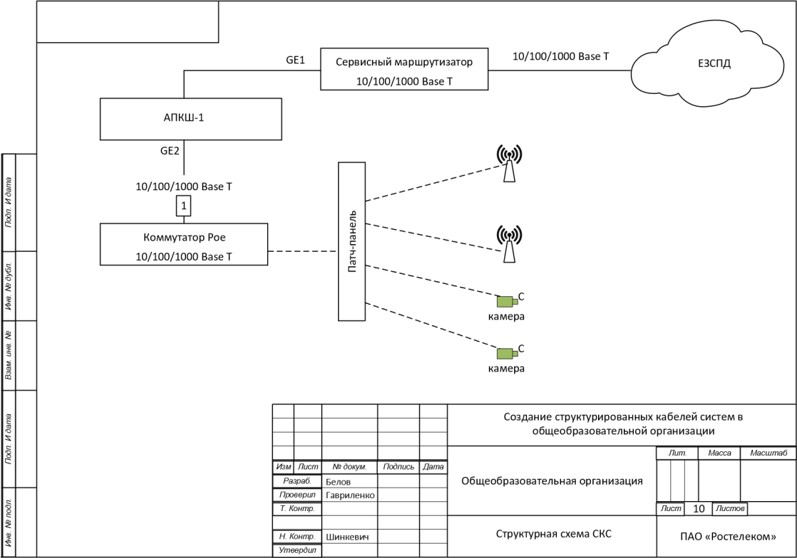

1. 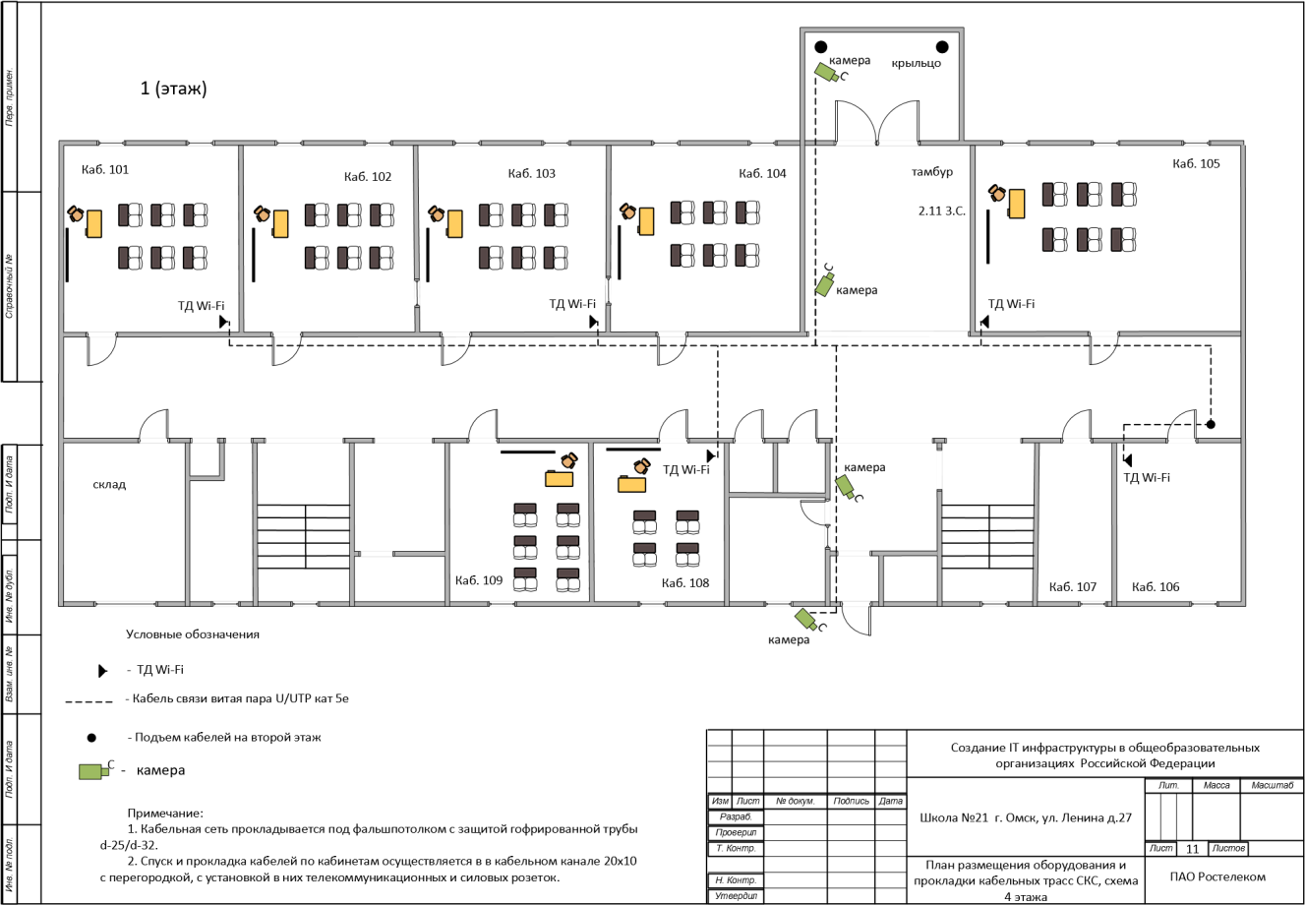**План расположения оборудования и кабельных трасс (пример)**
2. **Схема размещения оборудования в телекоммуникационном шкафу (пример)**

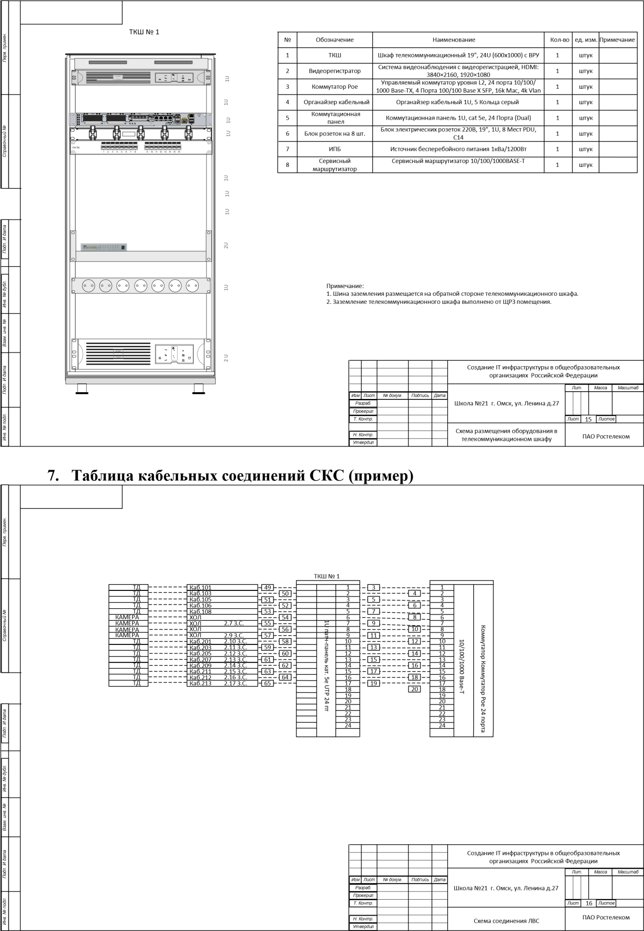

1. 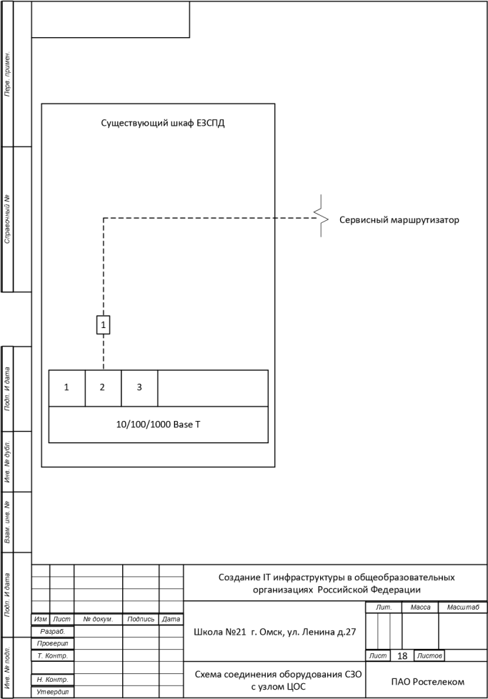**Схема соединения оборудования ЕСПД с узлом ЦОС (пример)**
2. **Принципиальная схема электропитания телекоммуникационного шкафа (пример)**

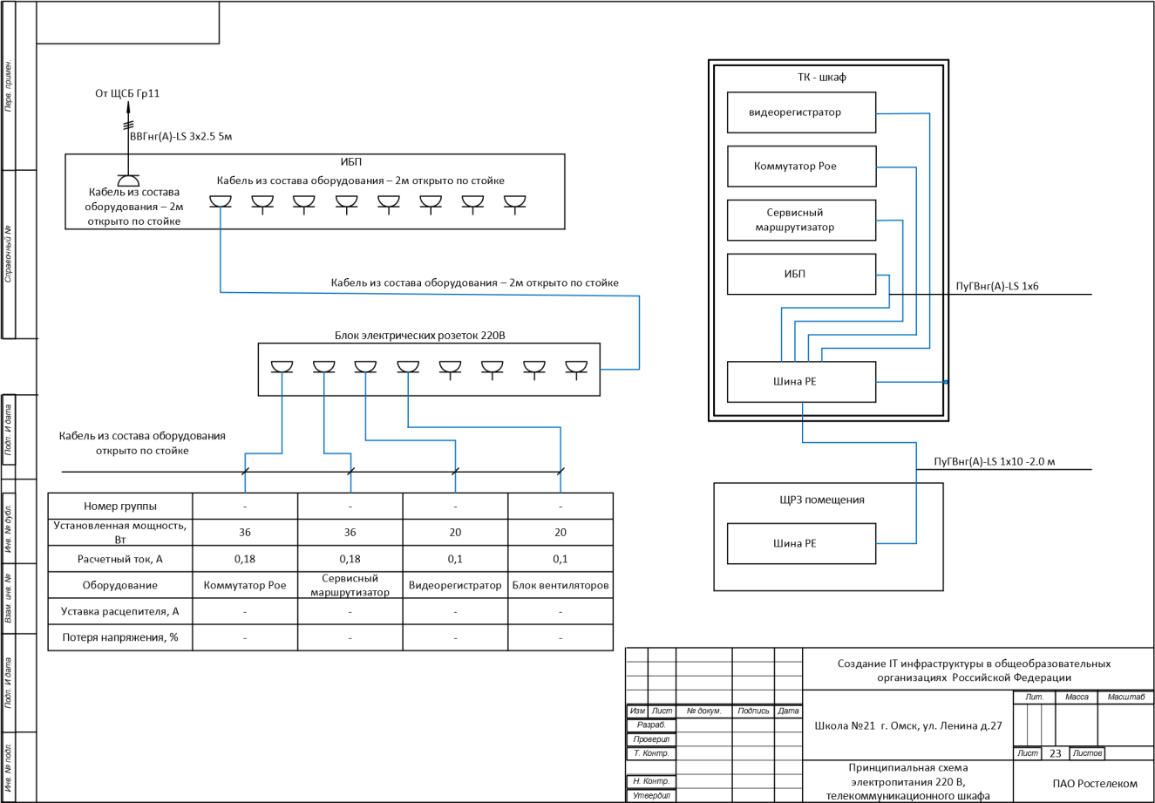

1. 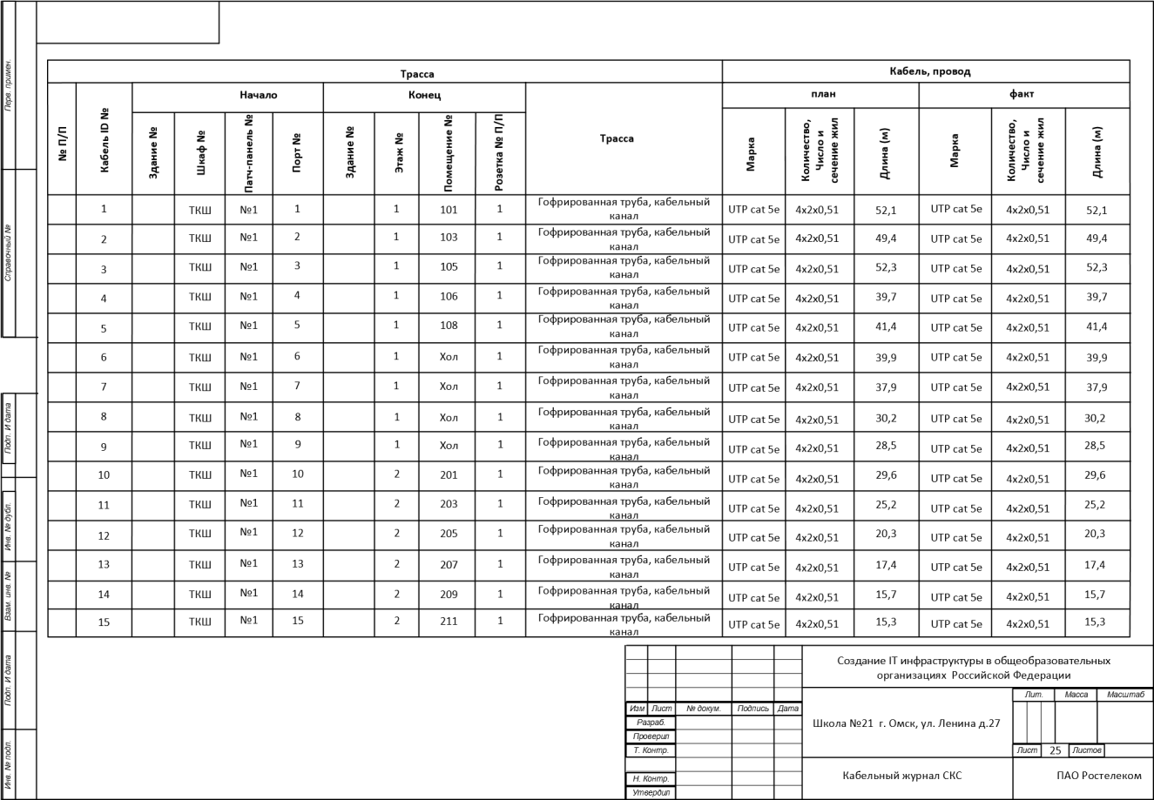**Кабельный журнал СКС (пример)**
2. 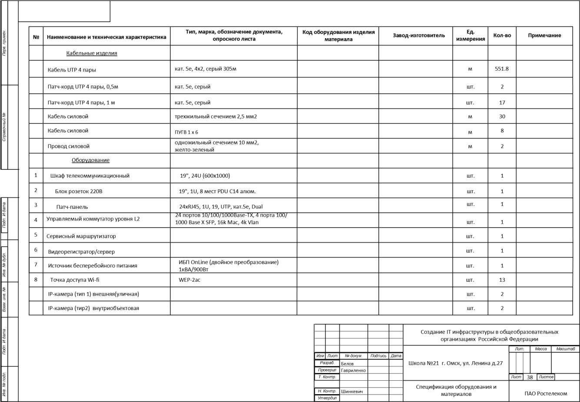**Спецификация оборудования и материалов (пример)**

Приложение 3 к Техническим требованиям на выполнение комплексных работ по формированию ИТ-инфраструктуры в государственных (муниципальных) образовательных организациях, реализующих программы общего образования, в соответствии с утвержденным стандартом для обеспечения в помещениях безопасного доступа к государственным, муниципальным и иным информационным системам, а также к сети Интернет и обеспечения базовой

безопасности образовательного процесса

# ТИПОВАЯ ФОРМА

**АКТ ВЫПОЛНЕННЫХ ПОДГОТОВИТЕЛЬНЫХ РАБОТ**

г. « »

20 г

, именуемое в дальнейшем «Исполнитель», в лице , действующего на основании , с одной стороны, и , именуемое в дальнейшем «Заказчик», в лице , действующего на основании , с другой стороны, составили настоящий Акт выполненных подготовительных работ о нижеследующем:

Во исполнение Государственного контракта от « » 20 г. №

Исполнитель сдал, а Заказчик принял выполненные подготовительные работы на следующих объектах:

|  |  |  |  |
| --- | --- | --- | --- |
| № | Наименование объекта | Цена за ед.,  руб с НДС | Сумма, руб с НДС |
| 1 |  |  |  |
| 2 |  |  |  |
| 3 |  |  |  |
| 4 |  |  |  |
| 5 |  |  |  |
| 6 |  |  |  |
| 7 |  |  |  |
| 8 |  |  |  |
| 9 |  |  |  |
| **ИТОГО**  **НДС**  **Всего ( учетом НДС)** | | |  |
|  |
|  |

Сводный сметный расчет по всем ОО, указанных в Государственном контракте:

|  |  |  |  |  |  |
| --- | --- | --- | --- | --- | --- |
| № | Наименование | Ед. изм. | Количество | Цена за ед.,  руб с НДС | Сумма,  руб с НДС |
|  |  |  |  |  |  |
|  |  |  |  |  |  |
|  |  |  |  |  |  |
|  |  |  |  |  |  |
|  |  |  |  |  |  |
|  |  |  |  |  |  |
|  |  |  |  |  |  |
|  |  |  |  |  |  |
|  |  |  |  |  |  |
|  |  |  |  |  |  |
|  |  |  |  |  |  |
| **ИТОГО**  **НДС**  **Всего (с учетом НДС)** | | | | |  |
|  |
|  |

Исполнитель выполнил подготовительные работы в полном объеме и результаты соответствуют требованиям Технического задания, замечаний и Претензий со стороны Заказчика отсутствуют.

Приложение

1. Паспорт объекта
2. Паспорт объекта

( )

м.п.

Исполнитель:

( )

м.п.

Заказчик:

Приложение 4 к Техническим требованиям на выполнение комплексных работ по формированию ИТ-инфраструктуры в государственных (муниципальных) образовательных организациях, реализующих программы общего образования, в соответствии с утвержденным стандартом для обеспечения в помещениях безопасного доступа к государственным, муниципальным и иным информационным системам, а также к сети Интернет и обеспечения базовой

безопасности образовательного процесса

# ТИПОВАЯ ФОРМА

**КОМПЛЕКСНЫЙ АКТ ПРИЕМА-ПЕРЕДАЧИ СФОРМИРОВАННОЙ ИТ-ИНФРАСТРУКТУРЫ**

г. « »

20 г

, именуемое в дальнейшем «Исполнитель», в лице , действующего на основании , с одной стороны, и , именуемое в дальнейшем «Заказчик», в лице , действующего на основании , с другой стороны, составили настоящий Акт о том, что Исполнитель на основании государственного контракта № от . .20 г. сформировал и передал ИТ инфраструктуру по объекту

, расположенного по адресу , в составе и стоимостью:

|  |  |  |  |  |  |
| --- | --- | --- | --- | --- | --- |
| № | Наименование | Ед. изм. | Количество | Цена за ед.,  руб с НДС | Сумма,  руб с НДС |
|  |  |  |  |  |  |
|  |  |  |  |  |  |
|  |  |  |  |  |  |
|  |  |  |  |  |  |
|  |  |  |  |  |  |
|  |  |  |  |  |  |
|  |  |  |  |  |  |
|  |  |  |  |  |  |
|  |  |  |  |  |  |
|  |  |  |  |  |  |
|  |  |  |  |  |  |
| **ИТОГО**  **НДС**  **Всего (с учетом НДС)** | | | | |  |
|  |
|  |

Сформированная ИТ инфраструктура полностью соответствует условиям государственного контракта и техническим требованиям на выполнение комплексных работ по формированию ИТ-инфраструктуры в государственных и муниципальных общеобразовательных организациях, реализующих программы общего образования, в соответствии с утвержденным стандартом для обеспечения в помещениях безопасного доступа к государственным, муниципальным и иным информационным системам, а также к сети Интернет и обеспечения базовой безопасности образовательного процесса.

Приложение

1. Исполнительная документация

|  |  |
| --- | --- |
| ИТ инфраструктуру принял | ИТ инфраструктуру сдал |
| Представитель заказчика: | Исполнитель: |
| ( ) | ( ) |
| м.п. | м.п. |

Приложение 5 к Техническим требованиям на выполнение комплексных работ по формированию ИТ-инфраструктуры в государственных (муниципальных) образовательных организациях, реализующих программы общего образования, в соответствии с утвержденным стандартом для обеспечения в помещениях безопасного доступа к государственным, муниципальным и иным информационным системам, а также к сети Интернет и обеспечения базовой

безопасности образовательного процесса

# ТИПОВАЯ ФОРМА

**ПРОТОКОЛ ИЗМЕРЕНИЙ СМОНТИРОВАННОЙ СКС**

Объект: Участок (адрес): Прибор: Зав. №: Дата измерения: Температура:

|  |  |  |  |  |  |  |
| --- | --- | --- | --- | --- | --- | --- |
| № | Точка А | Точка Б | Марка кабеля | Диаметр жил, мм | Длина кабеля, м | Правильность расшивки жил кабеля |
|  |  |  |  |  |  |  |
|  |  |  |  |  |  |  |
|  |  |  |  |  |  |  |
|  |  |  |  |  |  |  |
|  |  |  |  |  |  |  |

Вывод:

Все жилы смонтированных участков СКС без повреждений, обрывов нет. Расшивка пар/жил соответствует стандарту EIA/TIA-568.

**Измерения произвели:**

должность, подпись, Ф. И. О.